行政院及所屬各機關出國報告

(出國類別：實 習)

赴美國參加美國奇異公司
電力系統工程班

服務機關：台電系統規劃處
出國人職稱：一般工程監
姓 名：林 啟 明
出國地區：美國
出國期間：92.9.2~93.4.10
報告日期：93.5.12

行政院及所屬各機關出國報告提要

出國報告名稱：赴美國參加美國奇異公司電力系統工程班
頁數 63 含附件： ■是 □否
出國計畫主辦機關/聯絡人/電話：台灣電力公司/陳德隆/2366-7685
出國人員姓名/服務機關/單位/職稱/電話：
林啟明/台灣電力公司/系統規劃處/一般工程監/2366-6902
出國類別：□1.考察 □2.進修 □3.研究 ■4.實習 □5.其他
出國期間：92年9月2日~93年4月10日 出國地區：美國
報告日期：93年5月12日
分類號/目
關鍵詞：電力系統工程班(PSEC)、美國電力研究院 (EPRI)、電力系統穩定器(PSS)、電力品質(PQ)、穩定度(STABILITY)、保護電驛(PROTECTION RELAY)、現貨價格(spot price)、資產回收率(DCRR)

內容摘要：(二百至三百字)
美國奇異公司電力系統工程班開設發、輸、配電一系列完整之電力系統課程，分成四大部分：一、輸電分析和規劃，二、進階電力系統主題，三、規劃和運轉策略，四、工業和配電系統應用。
其中值得系統規劃和運轉人員參考之資料，如電力潮流模擬分析時，平行導線單、雙回線阻抗值輸入資料正確性注意事宜；星(Y)形接地方式之電容器組不能裝設在會造成不接地系統之原則；EPRI成功研究出在既有路權基礎，提升線路電壓，增加3倍輸電容量之經驗；自由化後日本電力公司輸變電設備擴充，趨向於租用方式之轉變；2002年北美PJM及新英格蘭ISO電力市場，現貨價格競標資料；數位型電力系統穩定器改善類比型缺點之應用及自由化後美國電業經營除關注平均復電時間等可靠度指標之改善外，更全面致力於電力品質之提升。
本文電子檔已傳至出國報告資訊網 (http://report.gsn.gov.tw)
行政院及所屬各機關出國報告審核表

出國報告名稱：赴美國參加美國奇異公司電力系統工程班
出國計畫主辦機關名稱：台灣電力公司
出國人姓名/職稱/服務單位：林啟明/一般工程監/系統規劃處
出國計畫  主辦機關  審核意見 | ☑ 1.依限繳交出國報告  ☑ 2.格式完整  ☑ 3.內容充實完備  ☑ 4.建議具參考價值  ☑ 5.送本機關參考或研辦  - 6.送上級機關參考  - 7.退回補正，原因：  - (1)不符原核定出國計畫  - (2)以外文撰寫或僅以所蒐集外國資料為內容  - (3)內容空洞簡略  - (4)未依行政院所屬各機關出國報告規格辦理  - (5)未於資訊網登錄提要及傳送出國報告電子檔  - 8.其他處理意見
層轉機關  審核意見 | - 同意主辦機關審核意見  □全部 □部分 (填寫審核意見編號)  □退回補正，原因： (填寫審核意見編號)  - 其他處理意見：
說明：
- 出國計畫主辦機關即層轉機關時，不需填寫「層轉機關審核意見」。
- 各機關可依需要自行增列審核項目內容，出國報告審核完畢本表請自行保存。
- 審核作業應於出國報告提出後二個月內完成。

總經理 | : |  | 主管處 | : |  | 單位 | : |  | 報告人 | :
副總經理 | : |  | 主管 | : |  | 主管 | : |  | 報告人 | :

報 告 內 容

壹、出國緣由與目的 1
貳、出返國行程 2
一、往程： 2
二、受訓： 2
三、返程： 2
參、心得與建議 3
肆、班別概要及參加人員 8
一、班別概要 8
二、參加人員 8
伍、課程內容摘要 10
陸、上課情形及值得參考資料 17
柒、參考文獻(攜回資料) 63

圖 目 錄
圖 一電壓電流關係圖 19
圖 二等效電路圖 20
圖 三 自耦變壓器等效電路圖 20
圖 四平行導線示意圖 21
圖 五同步發電機等效網路圖 23
圖 六發電機曲線圖 25
圖 七可靠度改善說明 26
圖 八電業自由化說明 28
圖 九現貨價格與輸電容量關係 28
圖 十全美2002年電力零售價格說明 29
圖 十一絕緣協調失敗案例說明 31
圖 十二發電機與電動機過激欠激運轉說明 35
圖 十三發電機模型分析電力系統單線圖 36
圖 十四定阻抗負載模型之發電機詳細與古典模型分析比較 36
圖 十五定電流負載模型之發電機詳細與古典模型分析比較 37
圖 十六暫態穩定與動態穩定說明 37
圖 十七暫態穩定度發電機速度反應 38
圖 十八 IEEE DC1A型激磁系統模擬 39
圖 十九 IEEE AC4A型激磁系統模擬 40
圖 二十 電力系統穩定器阻尼說明 41
圖 二十一 Inter-Area Mode Oscillate 說明 42
圖 二十二 Local Mode Oscillate 說明 42
圖 二十三 RockyMountain 電力公司服務轄區系統圖 52
圖 二十四 Rocky Mountain 電力公司輸電系統容量說明 52
圖 二十五 世界電業自由化現況說明 55
圖 二十六 世界電業民營化現況說明 55
圖 二十七 理想化供需平衡圖 56
圖 二十八 獨占市場供需平衡圖 56
圖 二十九 寡占市場供需平衡圖 57
圖 三十 美國PJM電力市場2002年電力價格競標說明 57
圖 三十一 美國NE-ISO 2001/2002年電力價格競標說明(一) 58
圖 三十二 美國NE-ISO 2001/2002年電力價格競標說明(二) 58
圖 三十三 電力系統擾動原因調查說明 60

壹、出國緣由與目的
政府開放IPP改善電源短缺問題，加速輸電網路之投資，第六輸變電計畫正如火如荼展開。世界先進電業自由化後，輸電可靠度似乎未受到重視，大區域停電接二連三發生，去年美加814大停電事故透露警訊。台電公司近年來致力於降低用戶復電時間及停電次數等可靠度指標之改善，成效卓著，但仍有相當改善空間，已訂定未來三年改善目標，列入公司最重要經營目標項目，追蹤考核。
赴美國參加奇異公司電力系統工程班，接受頂尖學者專家，從理論基礎、問題解析、改善與預防，實例演練及最新發展等一系列發輸配電完整電力系統之訓練，除加強個人專業之歷練外，同時與其他國家參訓學員交換經驗及技術，吸收電力系統新觀念與技術。希望對本公司改善供電可靠度目標有所幫助，為此次出國之主要目的。

貳、出返國行程

一、往程：
日期 出發地點 出發時間 抵達地點 抵達時間
92/09/02 台北 18:20 西雅圖 14:00
(Seattle)
92/09/03 西雅圖 16:00 紐華克 23:30
(Newark)
92/09/03 紐華克 13:20 奧爾巴尼 14:10
(Albany)

二、受訓：
92/09/04~93/04/08 參加美國奇異公司電力系統工程班

三、返程：
93/04/08 奧爾巴尼 17:05 紐華克 18:03
93/04/09 紐華克 00:30 西雅圖
93/04/09 西雅圖
93/04/10 台北 07:20

參、心得與建議
一、奇異公司開設之電力系統工程班，可說是本公司傑出電力系統規劃與運轉人員之搖籃，如前錢協理、倫副總經理、許總工程師、黃總工程師，系規處林處長、李副處長，供電處高處長，調度處張副處長；現任系規處陳處長，調度處鄭副處長、蔡調度監等都受過本班之訓練。人才為公司甚至國家之最寶貴資源，從人力資源角度，評估本訓練之投資效益，可說是效益極大化。觀之同處亞洲國家之日本每年有7~8人參訓(今年有8人)，韓電每年也有4人參訓，而本公司每年僅1人，希望本公司從事電力系統規劃與運轉人員，均有機會參加這種很難得開設完整發、輸、配電課程之訓練，因此建議本公司評估多派員參加本班課程。如有兩人以上同行，生活上可互相照應，加強學習效果。
二、汽車是美國社會生活上必須品，當地華僑形容在美國無汽車等於沒有腳，寸步難行。本屆(55屆)開始電力系統工程班上課地點由原舊市區交通便利，附近易租屋處所，遷移至同市較偏僻可看到鹿及水鴨等野生動物之地區，附近步行可及距離內無房屋出租，也無公車系統可到達，距奇異公司推薦給學員租用最近上課地點之房屋約10哩，開車約25~30分鐘。基於北美天氣嚴冬厲雪之氣候型態，及上課地點之地理環境，奇異公司教育及訓練部門經理建議汽車為上課最佳之交通工具，具函如下。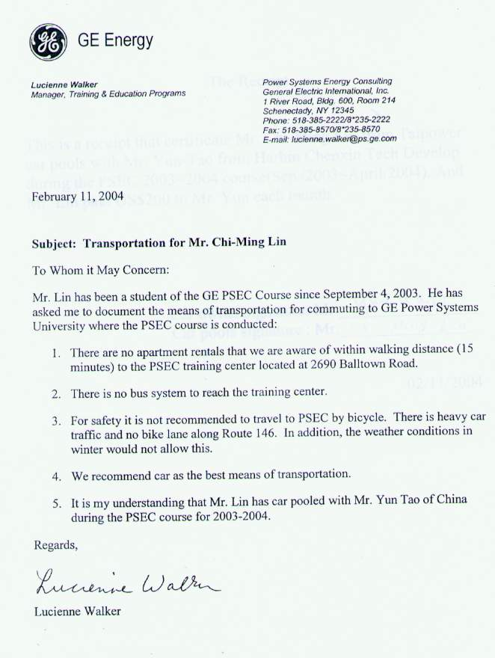
而依個人在此地生活經驗，以汽車代步依方便及經濟方式分析如下:
(一)搭公車:因上課地點無公車到達，不可行。
(二)自行購車(結束時賣掉):惟依美國2003最新法令，在美期間居留未滿一年者，不得購車。
(三)搭便車但付費:此種方式可遇而不可求，且是最不方便的一種。
(四)搭計程車:雖然便捷，但費用較高。
(五)租車:是最簡單方便之方式，但費用最高(本班同學租車價碼US$800~1100/Month)。
本班同學受訓期間公司發給之生活津貼(不含薪資)，收集如下:
國別/人數 | 內 容
日本/8 | 房租及租車費用全額補助外，每日生活津貼US$30~50 (各公司不同)，另上課期間給一星期之外出旅遊費用。
韓國/4 | 每月生活津貼約US$2000。
馬來西亞/8 | 馬來西亞(8人):因係短期(每期2人參加)，旅費按日計算，他們都住當地旅館。
印尼/1 | 房租及租車費用全額補助外，另發給每月生活津貼，公司規定出國超過三個月，必須攜帶家眷，太太及小孩(5歲以下)來回旅費(含機票)，由公司支付。
沙烏地阿拉伯/1 | 租車費用全額補助(原公司規定無此項補助，到美國後才爭取到)，另發給每月生活津貼US$1100。
委內瑞拉/4 | 每月生活津貼約US$3000~3500。
中國/1 | 每星期生活津貼約US$400。
註:中國同學不相信本公司生活津貼僅US$1000/月，一直認為我欺騙他，他說台灣國民所得高出大陸那麼多，怎麼可能會給的那麼少，而且還比大陸少。韓電同學更自我嘲諷，台灣與韓國為貧窮國家。
類似此長期在美受訓，又確時須以汽車為交通工具之特殊情況，而本公司遵照政府現行規定，在美受訓期間不得購車租車之限制，除有違美國社會生活習慣外，亦給參訓人員生活上帶來極大的不便。為維持國家尊嚴及讓參訓人員能安心受訓，建議公司向政府爭取特殊情況之訓練，准予在美租車並補助租車費用。亦建議公司人事部門與政府承辦人員能於課程期間到受訓地考察，並與奇異公司課程規劃部門交流，了解當地之實際生活情形，調整擬定具彈性且合理之生活津貼及交通補助。
三、平行導線阻抗值，因二回線間有互感存在，以雙回線量測之阻抗值除以二當做單回線之阻抗，與停用一回線剩單回線時量測之值不同。本公司輸電系統皆為同鐵塔兩回線，雖有雙回線與單回線之實際量測值，但於利用PSS/E進行模擬分析時，為方便N-1事故模擬，在輸入資料時習慣上將雙回線量測值除以二當做單回線之阻抗，其分析結果與單回線實際量測值所得結果不同，雖不至於對正確性有決定性之影響，惟為求資料之正確，因應自由化網路資料透明化環境，建議輸入資料時，輸入正確之雙回線與單回線實際量測值，分析工程師配合調整作業習慣，即模擬N-1事故時須採兩步驟先off雙回線再on單回線，而非習慣上僅單一步驟off單回線。
四、同步發電機漏電抗、同步電抗、暫態電抗、次暫態電抗四個參數間關係為同步電抗>暫態電抗>次暫態電抗>漏電抗，本公司在接受IPP委託進行系統衝擊檢討時，曾找出本公司部份機組此四個參數之關係不合理，審查IPP業者提供之發電機資料亦有相同現象，雖然現在資料都已更正，但對資淺或新進人員，較易忽視此四參數之正確關係，特此提出參考。
五、美國電力公司曾錯誤的將星形(Y)接地之電容器組接在一個無接地之系統，造成避雷器與靜電電容器組損壞，值得本公司預防與參考。
六、美國電力公司為突破新建輸電線路權不易取得之困境，委託EPRI成功研究出在既有路權基礎，僅增高電桿，接地線增高及加長橫擔，將46kV線路電壓提升為115kV，增加3倍輸電容量之經驗。本公司亦面臨新建架空輸電線路權困境，此成功經驗值得借鏡。
七、系統暫態穩定度模擬習慣上以10秒鐘為原則，但有些分析結果，10秒鐘後，系統發電機速度或角度反應並未趨向完美之一直線，而仍呈現相當幅度之波動(圖17)，對這種結果將因各公司準則之定議而有不同之判定。遇此情形建議分析工程師應延長模擬時間如20或30秒，如仍呈現波動現象，系統可能潛伏動態不穩定。對此種分析圖形之判定，本處經驗上視為暫態穩定，建議應進一步做動態穩定度分析，此種特殊圖形亦提供分析人員參考。本公司輪調已制度化，分析人員如能於碰到類似之分析結果時，將圖形列印，備註書面說明，類似工作手冊，傳承下來，可做為新進或輪調人員之教材。
八、電業自由化後日本電力公司輸變電設備擴充，由傳統之自行擴建，轉變為由特定之輸電公司籌建，租與電力公司使用之方式。美國公司亦有租用一般設備取代購置之方式。此種轉變值得本公司評估與參考。
九、依據調查造成系統擾動之原因，電壓陡降(dip & sag)現象佔87%，停電事故小於10%。自由化後美國等先進電業經營者，除繼續努力降低用戶復電時間等可靠度指標之改善外，更全面擴及於電力品質之提升，致力於穩定電壓之供應。這也是本公司近年來最重要經營目標項目之一。本公司宜密切注意其發展，隨時吸取新技術及知識，全面提升電力品質。

肆、班別概要及參加人員

一、班別概要
美國奇異公司(GE)開設之電力系統工程班(Power Systems Engineering Course)，共分成四期(Quarter)，每期約兩個月，總共7.5個月，因為開班時間選在9月份，形成跨年度，本屆為第55屆，班別完整名稱為「Power Systems Engineering Course 2003~2004」，從民國92(2003)年9月4日開始到93(2004)年4月15日結束(正式課程於4月8日結束，4月15日舉行畢業舞會，畢業舞會為非強制性，可自由參加，本屆在調查畢業典禮參加人數時，有來自KEPCO二人、中國一人及本人共四人選擇不參加)。

二、參加人員
本屆計有來自八個國家26位成員參加一期以上之課程，摘要如下表。另有來自GE、NY/ISO、CA/ISO等多人參加一到二星期之短期課程。
國別 | 公 司 名 稱 | 人數 | 備註
日本  Japan | TEPCO *1  Hokuriku Electric Power Company *1  Hokkaido Electric Power Company *1  Chugoku Electric Power Company *1  Chubu Electric Power Company*1  Electric Power Development Company Ltd.* 1  Kansai Electric Power Company*1  Osaka Gas Company, Ltd. | 8 | 除Kansai為第2~4期及Osaka Gas僅參加第三期外餘第1~4期
韓國  Korea | KEPCO *2  Korea Power Exchange *2 | 4 | 第1~4期
委內瑞拉  Venezuela | C.V.G EDELCA C.A*4 | 4 | 第1~4期
沙烏地阿拉伯  Saudi Arabia | Saudi Aramco*1 | 1 | 第1~4期
印尼  Indonesia | Chevron Texaco*1 | 1 | 第1~4期
馬來西亞  Malaysia | Tnaga Nasional Berhad*8  註:第三期中有二人只參加二星期課程。 | 8 | 第1期2人，第2期缺，第3期4人，第4期2人
台灣  Taiwan | Taiwan Power Company | 1 | 第1~4期
中國  China | 哈爾濱電力集團 ChenXin Technology Development CO. | 1 | 第1~4期

伍、課程內容摘要
課程分成四期(Quarter)，每期主題及內容摘要整理如下:
期別 | 期間 | 主題 | 課程大綱
1 | 92/09  92/10 | 輸電分析與規劃(Transmission Analysis & Planning) | 1.線路分析  (Circuit Analysis)  2.電力系統分析  (Power system Analysis)  3.PSLF研討會  (PSLF Seminar)  4.輸電分析與價格( Transmission Analysis and Pricing)  5.突波分析(Surge Phenomena)  6.參觀EPRI研究中心  (EPRI Lenox Center Tour)
2 | 92/11  92/12 | 尖端電力系統課題(Advanced Power System Topics) | 1.同步機  (Synchronous Machines)  2.暫態穩定度  (Introduction to Power System Transient Stability Analysis)  3.動態穩定度  (Introduction to Power System Small-Signal Stability Analysis)  4.電壓穩定度與彈性交流輸電系統  ( Voltage Compensation and FACTS)  5.電力工程經濟  ( Electric Utility Engineering Economics)
3 | 93/01  93/02 | 策略規劃與運轉(Strategic Planning and Operations) | 1.系統運轉-控制  (Power System Operation-Control)  2.系統運轉- 經濟  (Power System Operation-Economics)  3.輸電策略與發電規劃(Strategic Transmission & Generation Planning)  4.發電競比  (Competitive Power Generation)
4 | 93/2~4 | 工業與配電系統、特別研討會  (Industrial and Distribution System Applications, and Special Seminars) | 1.旋轉機  (Rotating Machine)  2.電力電子  (Power Electronics)  3.自由化後電力市場研討會 (Deregulated Power Markets Seminar.)  4.配電設備與應用  (Distribution Equipment and Application)  5.電力系統課題  (Lectures on Power Systems)  6.保護電驛  (Protective Relaying)
各課程之詳細內容摘要如下:
一、第一期課程主題:Transmission Analysis & Planning,分成六部分。
(一) Circuit Analysis: Basic Principles (Kirchoff’s Law, Thevenin’s Theorem, Superposition Method), Phasor methods, Complex Frequency Analysis, Fourier Transforms and Fourier Series., Delta Function and Complex Networks.
(二) Power system Analysis: Basic Principles (RLC Response, △<=>Y Transformation, KCL, Node Voltage Method), Generator, Transformer and Transmission Line Models, Power Flow Analysis, Symmetrical Components and Unbalanced Fault.
(三) PSLF Seminar :( PSLF database, Power Flow and Dynamics, Reviewing & Reporting Results, Case Simulation and Study)
(四) Transmission Analysis and pricing:(Transmission Analysis Methods, Operation & Planning in the Deregulation Environment)
(五) Surge Phenomena:( Behavior of Traveling Waves at Junctions, Lattice Diagrams, Lightning Performance of Transmission Lines, Lightning ,Calculation Shielding, Self-restoring & Non-self Restoring Insulation, Surge arresters, Recovery Voltage, Insulation Coordination.
(六) EPRI Lenox Center Tour
二、第二期課程主題:Advanced Power System Topics,分成五部分。
(一) Synchronous Machines: Synchronous Machine Concepts, Circuits Equations for Three-Phase Synchronous Machines, Park’s Equation in Per Unit, Equivalent Circuits, Stead State, Operation Design and Construction of Synchronous Machines, Three-Phase Short Circuit, Unbalance Faults, Saturation, Simulation Models in Stability Constants, Eigenvalues and Eigenvectors, Sub-synchronous Resonance, Turbine-Generator Torsional Resonance, Electrical-Mechanical Interaction, Transient Torques Due to Torsional Interaction.
(二) Introduction to Power System Transient Stability Analysis: Swing Equation, Equal Area Criterion, Network and Load Models, Synchronous Generator Model, Excitation Systems, Transient Stability Simulation Procedure.
(三) Introduction to Power System Small-Signal Stability Analysis: Small-Signal Stability Concept(Applications, Fundamentals), Second Order System Analysis (Eigenvalues, Damping, Damping Ratio), Linearization(Computation, Physical Interpretation), Effect of Excitation Systems on Power System Stability(Effect of Excitation Systems on Stability, Synchronizing and damping Torque, Power System Stabilizer), Introduction to Modal Analysis (Eigenvectors, Mode Shapes, Modal Controllability and Observability, Modal Sensitivity).
(四) Voltage Compensation and FACTS: Load Compensation, Unloaded Transmission Line, Transmission Line with Power Flow, Introduction to Compensation, Voltage Stability, Shunt Compensation, Series Compensation, Principles of Static Var Compensation (SVC), FACTS-Flexible AC Transmission System.
(五) Electric Utility Engineering Economics: Economic Decisions and Financial Mathematics, Tools of Financial Mathematics (Series Factors, Equivalence), Cost of Capital, Accounting Principles, Inflation, and Discount Rates, Depreciation and Capital Recovery, Further Depreciation Considerations and Funds Flow, Tax Depreciation, Income Taxes, Property Tax, Revenue Equation, Comparison of Alternatives, Multiple Alternatives, Revenue Requirement, Annual Cost, and Fixed Charge Rates, Present Worth, Unequal Lives and Inflation Effects, Discounted Cash Flow and Rate of Return, Lease VS. Purchase and Modeling Issues, Revenue Requirements to Infinity, Decision Trees, Risk and Uncertainty.
三、第三期課程主題:Strategic Planning and Operations,分成四部分。
(一) Power System Operation-Control: Introduction to Power System Control, Dynamic System Modeling, Characteristics and Performance of Control Systems, Inertia, Load and Speed Control Governing Characteristics, Prime Mover Dynamic Models, Automatic Generation Control(AGC), Long-Term Power System Dynamics, Power System Disturbances.
(二) Power System Operation-Economics: Power System Fundamentals, Hydro Plant Characteristics, Thermal Plant Characteristics, Interconnected Power System, Economics Dispatch Formulation, Economics Dispatch Solution Techniques, Transmission Loss Considerations, Optimal Power Flow, Automatic Generation Control(AGC).
(三) Strategic Transmission & Generation Planning: Generation Reliability, Production Simulation, Generation Planning, Transmission Planning, Load Forecasting, Accounting Principles.
(四) Competitive Power Generation: Thermodynamic Basics, Steam Turbine Cycles, Steam Turbines and System Considerations, Gas Turbines, Cycles and Operational Expectations, Steam Generation Principle and Equipment, Heat Rejection Systems and Power Plant Auxiliaries, Combined Cycles, Cogeneration, Project Cost Estimating, Power Plant Project Economic Evaluation.
四、第四期課程主題:Industrial and Distribution System Applications, and Special Seminars分成六部分。
(一) Rotating Machine: Magnetic Circuits, MMF and Torque in Electric Machine, Fundamentals of Electric Motor Control, Direct Current Machines, Synchronous Machines, Induction Machines, Brushless DC Motor Drives, AC Motor Selection, Special Purpose Machines.
(二) Power Electronics.
(三) Deregulated Power Markets Seminar.
(四) Distribution Equipment and Application: Service and Transformer Connection, Voltage Regulation, Phase and Ground Faults, Distribution Systems Overcurrent and Overvoltage Protection, Overview of Power Quality.
(五) Lectures on Power Systems: Transfer Capability, Generators, Turbine Controls, Data Validation, Plant Control Issues, Standard Data.
(六) Protective Relaying: Instrument Transformers, Operating Principles of Electro-Mechanical Relays Attraction & Induction, Operating Principles of Electro-Mechanical Relays Static & Digital, Operating Principles(Differential Concept, Distance Relays, Distance Response ), Transformer Differential Protection & Through Fault Protection, Bus Protection, Circuit Protection with Overcurrent Relays, Motor Protection, Out-of-Step Protection, High Speed Protection of Transmission Lines, Transmission Line Applications, Local Backup, Automatic Reclosing and Synchrocheck, Generation Protection.

陸、上課情形及值得參考資料
一、Circuit Analysis
本課程安排三天，由現執教於當地(Schenectady) Union College Dr. Ekram Hassib 擔任講師，主要讓學員回憶過去在學生時代所學電機工程學門之基本知識，如克稀荷夫定律(Kirchoff”s current law-KCL)、戴維寧諾頓定理 (Thevenin Node Theorem)、疊代法(Superposition Method)、Sinusoidal Stead State Analysis，Phasor Representation、Time Domain (TD)、Sinusoidal Stead State Power Calculation、Instantaneous Power、Average Power、Complex Power、Fourier Series、The Exponential Fourier Series、Parse val′s theorem for Power Signal、The Fourier Transform及Delta Function等。Dr. Hassib擁有豐富的教學經驗，也長期擔任本班之教授，深知學員普遍來自非英語系國家，多少存在語言障礙，其本身亦非正統美國人 (印度裔)，故每個主題均在黑板上繪圖，將解析過程一步一步寫出來，並舉例解說，為提高同學的興趣與注意，還不時故意寫錯，讓同學指正，或問同學好像那個地方寫錯了，希望同學幫他找出來，充分發揮互動教學。本課程為後續課程之基礎，讓學員暖暖身，學員亦未讓老師失望，踴躍發問與討論，充分與老師互動。
二、Power system Analysis
本課程以Rensselaer Polytechnic Institute Troy NY Dr. M. Harry Hesse 專為GE PSEC課程編輯之「Principles of Electric Power Engineering Analysis」講義為籃本，輔以Milwaukee School of Engineering Mr. Hadi Saadat 出版之「Power System analysis Second Edition」教科書及California Polytechnic State University PhD. MAHMOOD NAHVI 與 Professor Emeritus of Electrical Engineering the University of Akron合編之「Theory and Problems of Electric Circuits Fourth Edition」參考書(本書專門解答各種網路分析問題，在北美很有名，世界各地已售出超過3千萬本)當教材，由現為GE資深工程師(Senior Engineer) Joseph V. Plewinski 講授。Joseph告訴我們他準備這門課，依照講義之內容到前述兩本書(教科書及參考書)去找補充教授之內容並加註自己之心得，總共花掉大約15個星期，每天5小時，其教授之教材有原講義之二倍厚。講課方式將他之教材邊講邊寫逐字一行一行的輔以繪圖寫在Slide上，投射到黑板上供學員騰寫討論，如圖較大則以兩側之黑板繪圖解說，Joseph講一口正統之美國腔英語，而且講的很慢，授課時如與過去電力系統重大事件相關，會簡單說明其相關性，如講到Complex Power時就提到今年8月14日北美大停電與Reverse Power 過大(約2000MW)有關。講到變壓器模型，介紹激磁系統之磁飽和就提到1968年加拿大Ontario Hydro Black-out與太陽磁爆，大電流(約600Amps)經變壓器中性點進入導致變壓器磁飽和故障跳脫等。這位老師除傳授技術外亦很關心我們的安全，談到在此地開車的經驗，如警察經常在看不到的地方追蹤你的車速，不小心超速很容易被罰，萬一被攔下來千萬要鎮靜，不要亂動或下車更不要與警察爭吵，他說即使他是美國人也一樣，接受罰單就對了，另外提醒住在Clifton Park方向的同學要注意，PSEC今年上課的地方，從Clifton Park方向開車過來的同學必須經過一段陡坡，在下雪結冰的天氣，此地經常發生交通意外事故，開車經過千萬要小心。上課中聽到同學打噴嚏，一定說Bless you，連打兩次他就說兩次。以下是上課內容摘要:
RLC電路以正弦波表示電壓與電流關係。
正弦波完整表示，包含三個部分，Magnitude、Frequency及Phase，i(t)=Icos(ωt+45°) 。
R:是消耗熱(disputed heat)的元件,
L:是儲能(energy storage)元件,W=½LI²，網路分析時視為短路(short circuit),
C:也是儲能元件, W=½CV²，網路分析時視為開路(open circuit),
L&C exchange energy→ energy storage capability is finite. Therefore L&C can’t continue to store energy without return it.
在美國慣稱電感性電路為ELI(電壓越前電流90°)，
電容性電路為ICE(電流越前電壓90°)，參圖一。
圖 1電壓電流關係圖
Power in the time domain P(t)=V(t)*I(t)
Positive (+) power is delivered by a source to a load
Negative (-) power is received by a source from a load
Inductive circuit ELI by 90°, Q=positive (lagging)
Capacitive circuit ICE by 90°, Q=negative (leading)
Maximum power transfer: P _{max} occurs when Zg=Z₁*

G
Zg
Z₁
Vg
圖 2等效電路圖
P _{max=}V_{g}²/4z_{g}
自耦變壓器(Autotransformer)可獲得容量上之益處，說明如下:
V_{H}
H₁
H₂
X₁
X₂
I₁
I₂
I_{L}
V_{L}
V₁
V₂
圖 3 自耦變壓器等效電路圖
Electrical connection between primary and secondary winding
Typically voltage ratio between 2:1/3:1 or less
V₁/ V₂=N₁/N₂= a , I₂/ I₁=N₁/N₂= a
V_{H}= V₁+ V₂= V₂+(N₁/N₂) V₂⇒(1+a)V_{L}
N₂ I₂=N₁ I₁ , I₂= I_{L}- I₁, N₂(I₂- I₁)= N₁ I₁
I_{L}= ( N₁+N₂) I₁ , I_{L}/ I_{H}=1+a
S_{auto}/S_{2w}=(V₁+ V₂) I₁/ V₁ I₁=1+ N₁/N₂⇒1+1/a if a=2 S_{auto}/S_{2w}=1.5
We can have 50% transformation capability benefit
X _{auto(SC)} = X_{2w(SC)}/ (1+ N₁/N₂)= X_{2w(SC)}/ (1+1/a)
If Z=7% of X_{2w} , a=230/115
X _{auto}= X_{2w(SC)}/ (1+1/a)=7%/(1+0.5)=4.667%
In USA 161/138/115 kV call sub-transmission system
平行導線線路電抗輸入時注意事項說明。
a
b
a’
c
b’
C’
21’
18’
1.5’
10.11’
10’
10’
圖 4平行導線示意圖
300 Kcmil 26/7 “OSTRICM”
Find X_{L} of combines parallel CKTs.
GMR “OSTRICM”=.0229 feet
a-b=√10²+1.5²=10.11 FT
a-b’=√10²+19.5²=21.92 FT
Equivalent GMD between phases
D^{P}_{AB}=D^{P}_{BC}=⁴√(10.1*21.9)²=14.872 FT
D^{P}_{CA}=⁴√(20.1*10)²=18.97 FT
D^{P} _{e q}=³√14.872*14.872*18.97=16.13 FT
GMR _{a a}’=D_{S}^{B}=√DS*d=√(20²+18²)^{¼}*0.0229=0.785 FT
GMR _{bb}’=√21*0.0229=0.693 FT
GMR _{cc}’=0.785 FT
D_{S}^{B}=³√0.785²*0.693=0.753 FT
X_{L}=0.1213 ln (16.13/0.753)=0.372 Ω/mile
D _{e q}=³√10.1*10.1*20=12.66 FT
X_{L}=0.1213 ln (12.66/0.229)=0.766 Ω/mile
X_{L}/2=0.383 Ω/mile≠0.372 Ω/mile
這裡老師特別提出停用一回線剩單回線運轉時之線路電抗值不是使用兩回線的值除以二。回顧過去個人使用PSS/E分析本公司系統時，習慣上將同鐵塔兩回線之線路阻抗值除以二輸入(如0.383)，如此分析兩回線系統時，可以獲得正確的結果，但遇N-1時則僅得近似正確的結果(因單回線阻抗值應為0.372而非0.383)。老師雖然強調其間的差異不會對結果產生決定性的影響，但在自由化充分競爭環境下，電網資料要透明化，最好能達100%正確。因應未來的環境，建議本公司在建立RAW DATA時把雙/單回線的值均放輸入，分析人員的習慣亦應配合調整，RUN N-1時須將雙回線的值OFF，把單回線的值 ON。
同步發電機漏電抗、同步電抗、暫態電抗及次暫態電抗相互間關係說明。同步發電機等效網路如圖五，各元件表示如下:
X_{d}"=直軸次暫態電抗
X_{l}=漏電抗
X_{ad}=電樞直軸電抗
X_{f}=磁場繞阻(Field winding) 電抗
X_{kd}=阻尼繞阻(Damper winding) 電抗
(X_{d}"主要用在決定斷路器額定容量)
X_{l}
X _{ad}
X _{d}=X _{l} + X _{ad}
X_{l}
X _{ad}
X _{f}
X’ _{d}=X _{l} + (1/X _{ad}+1/ X _{f})⁻¹
X_{l}
X _{ad}
X _{f}
X _{kd}
X” _{d}=X _{l} + (1/X _{ad}+1/ X _{f}+ 1/X _{kd})⁻¹
圖 5同步發電機等效網路圖
從上圖中三個參數之計算式可看出來X_{d}> X_{d}'> X_{d}"> X_{l}
本公司接受IPP業者委託進行系統衝擊檢討時，部份業者提供之發電機參數資料，發現其漏電抗X_{l}大於次暫態電抗(X_{d}")甚至暫態電抗(X_{d}')之不合理現象，本公司既有機組之發電機參數，少數也有類似問題，還好本處工程師已發現此不合理處並加以更正。在此提出來供以後有機會審核發電機參數之人員參考。
三、PSLF Seminar
由Power Systems Energy Consulting Ronald L. Hauth 講授，以三天時間介紹GE公司開發之電力潮流程式(PSLF)簡單操作方法，以便下星期Transmission Analysis and Pricing課程，學員須以該程式上機模擬分析，使課程得以連貫。
就三天所了解，PSLF與 PSS/E功能類似，可以計算故障電流、電力潮流及穩定度等，所須輸入資料更大同小異，亦可轉換PTI之data。對於不同商用軟體所得之分析結果，老師有提出評論，10年前不同商用程式分析結果或許有差異，但現在電腦科技進步，只要買得到的商用程式其分析結果，幾乎都一致。
在此值得一提的是，課中談到模型時，老師特別強調動態模型檔案(.dyd)裡發電機採用MVA做Base，參(圖六)，但Turbine/ Governors model，因Turbine沒有無效電力(Var)所以必須採用MW做Base，這是使用PSLF程式須注意的地方。經查本公司採用PSS/E程式，調速機資料表均以P為基準,無此方面之問題，不過這種觀念值得我們參考。
θ
MVA/Gen
Q_{mvar}
P_{mw}
p_{MAX}
圖 6發電機曲線圖
四、Transmission Analysis & Pricing
本課程仍由上週之教授Mr. Ronald L. Hauth先生主講，主題為電業自由化以後，電力系統運轉與規劃上的衝擊與改變，並以紐約電力池(NYPP)為例，舉簡單的例子作電力價格分析，較值得本公司參考之資料摘錄如下：
- 可靠度改善與投資關係
圖七告訴我們世界上沒有百分之一百之可靠度，可靠度是有極限的。例如東京電力(TEPCO)在可靠度方面是世界上做的最好的國家之一，自1998年至今其年用戶平均復電時間維持在約5~7分鐘(不含颱風等重大事故)。因此世界上沒有電業敢保證不停電，這也就是早期高科技園區廠商新設用電計畫時提出不允許瞬間停電之用電需求，本公司無法同意，僅建議廠商採雙回線環路且地下化增強可靠度之原因。此曲線亦告訴我們越接近可靠度極限，想更進一步改善所須之投資用越龐大。本公司去年在復電時間指標上亦有大幅改善(40%)約41分鐘，惟比較東京電力仍有相當幅度之改善空間，針對此問題，本公司經營階層非常重視，列入公司年度重點經營目標項目，本處亦委託清大完成降低復電時間具體改善作法研究案，並訂定未來三年合理改善目標，由相關執行單位如業務處、供電處、調度處、系規處及各電廠積極推動中。

圖 7可靠度改善說明
(二)本公司與美國可靠度組成結構之比較
美國在發電方面之停電紀錄仍佔約5%，在可靠度改善是
具投資效益的一部分。本公司則著重在配電部分。
(三)電業自由化相關課題
圖八以美國南方地區與佛羅里達兩相鄰之電力公司，卻有不同電價為例，說明為什麼要自由化。電業自由化(Deregulation)前各電力公司擁有各自供電轄區，不能越界，因此住在南方地區之用戶，享受較廉價之電力。相對的佛羅里達電力公司之用戶則須負擔較貴之電費。自由化後佛羅里達電力公司轄區之用戶可購買南方地區電力公司之電力，享受較廉價之電價。
圖九解釋市場現貨價格(spot price)受到輸電能力限制之影響。
圖十為美國各州2002年平均電力零售(retail price)價格資料。
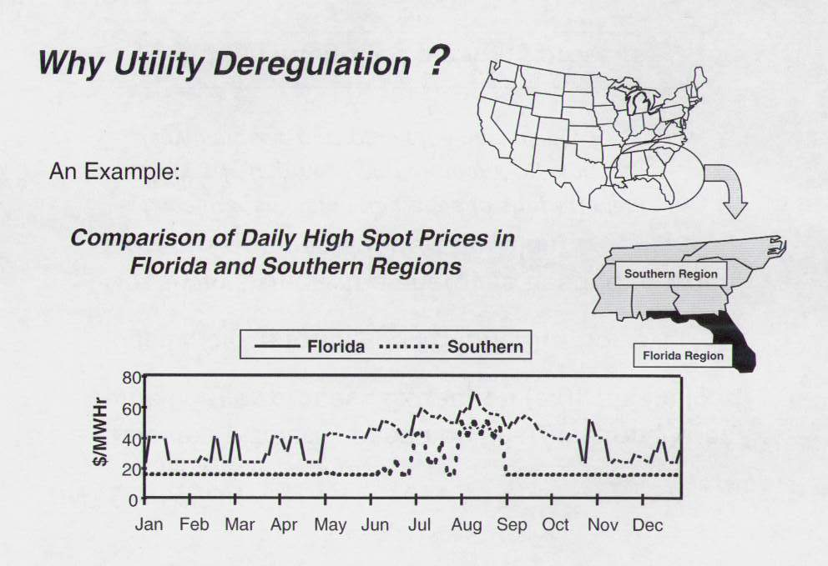
圖 8電業自由化說明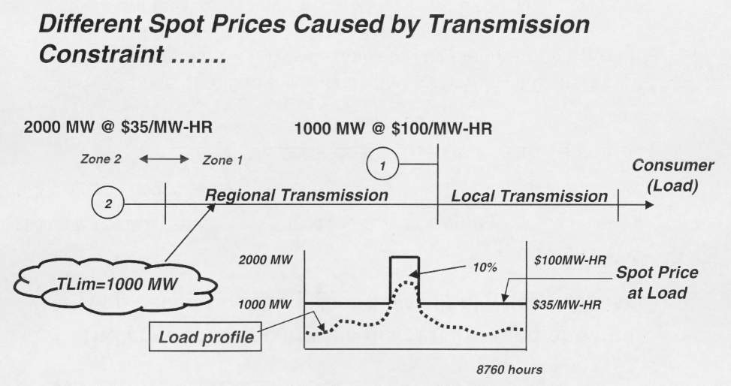
圖 9現貨價格與輸電容量關係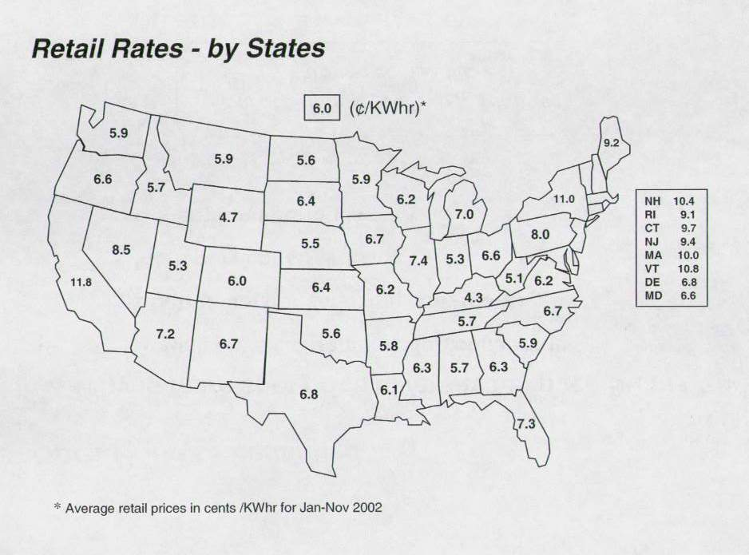
圖 10全美2002年電力零售價格說明
五、Surge Phenomena
本課程由GE International, INC. 之Liz Pratico 小姐及 John P. Skliutas先生講授，Pratico 小姐負責Part I (1~11 lectures)，Skliutas先生負責Part II (12~21 lectures)，兩位老師身材高壯，講課非常仔細，遇講義上須繪圖補充說明之處，如鐵塔結構，進行波方向圖(入射波、折射波、反射波)、格子圖等均在黑板上詳細繪製解說；須推導公式則一個步驟一個步驟在黑板上寫出來。
內容廣泛，含蓋基本定義、理論基礎、分析模型、公式推導、實例分析及應用。讓學員能全盤了解電力系統開關及雷擊突波暫態現象，培養實際模擬分析能力，設計適合系統特性之電力設備如變壓器、避雷器‧‧‧等絕緣協調(BIL,BSL)等級，確保系統可靠運轉兼顧經濟規劃原則。下列用統計方法擬定系統之開關突波及雷擊突波耐壓等級之計算例可供本公司參考。
(一)用測試法選擇765kV系統開關突波之CFO(Critical Flashover Overvoltage)及Statistical BSL(Basic Switching Level)之計算實例。
取得正開關脈衝測試資料如下:
測試電壓(kV) | 測試次數 | 失敗次數  (Failure) | 失敗頻率 | 失敗百分率  (%)
1300 | 20 | 1 | 1 | 5
1400 | 20 | 6 | 5 | 30
1500 | 20 | 13 | 7 | 65
1600 | 20 | 19 | 6 | 95
1700 | 20 | 20 | 1 | 100

CFO={(1*1300)+5*1400)+(7*1500)+(6*1600)}/(1+5+7+6)=1494.7≅1495kV
σ={1*(1300-1495)**2+5(1400-1495)**2+7(1500-1495)**2+6(1600-1495)**2/19}^{1/2}=88.7kV (σ= standard deviation)
Statistical BSL=CFO-1.28σ=1495-1.28(88.7)= 1381.5kV(voltage at 10% failure)
(二)用測試法選擇765kV系統雷擊突波之CFO(Critical Flashover Overvoltage)及Statistical BIL(Basic Insulation Level)之計算實例。
取得負雷擊脈衝測試資料如下:
測試電壓(kV) | 測試次數 | 失敗次數  (Failure) | 失敗頻率 | 失敗百分率  (%)
1750 | 20 | 1 | 1 | 5
1850 | 20 | 5 | 4 | 25
1900 | 20 | 10 | 5 | 50
2000 | 20 | 17 | 7 | 85
2150 | 20 | 20 | 3 | 100

CFO= {(1*1750)+ (4*1850)+(5*1900)+(7*2000)}/(1+4+5+7)≅1947kV
σ={1*(1750-1947)**2+4(1850-1947)**2+5(1900-1947)**2+7(2000-1947)**2/17}^{1/2}=79kV (σ= standard deviation)
Statistical BIL=CFO-1.28σ=1947-1.28(79) =1845.9kV
(三)變壓器的耐壓標準(withstands)與避雷器的保護水準(protective level) 存在下列關係。
Switching Surge Withstand / Switching Surge Protective Level ≥ 1.15
Full Wave Withstand (BIL) / Impulse Protective Level ≥ 1.20
Chopped Wave Withstand / Front-of Wave Protective Level ≥ 1.20
(四)下面為發生在美國電力公司的錯誤實例，值得借鏡與參考。圖十一將星形(Y)接地之電容器組接在一個未接地之系統，計算結果X₀/ X₁=-3形成非有效接地(有效接地條件0< X₀/ X₁<3 and R₀/ X₁≤1)，造成MOAS(Metal Oxide Arrester)與靜電電容器組損壞。老師特別建議要注意勿將星形(Y)接地之電容器組接在任何會變成未接地之系統。
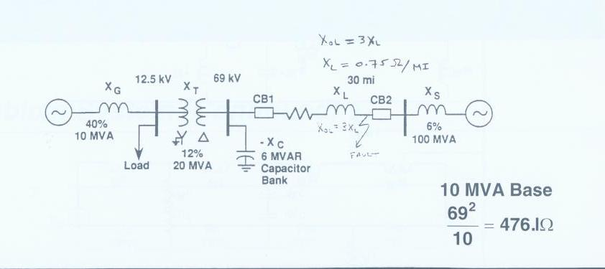
圖 11絕緣協調失敗案例說明
六、EPRI Lenox Center Tour
(一)紐約市輸配電系統全部地下化，總共有25萬個人孔蓋，每個人孔蓋重170公斤，由於線路常常過載運轉，電纜分離出來之氣體，加上環境汙濁積留在人孔內之混濁氣体，每年均發生多起人孔蓋爆炸毀損汽車、建築物等事件，甚至高到毀損10層樓建築物之窗戶，更離奇的是人孔蓋繞建築物一圈掉到另一個地方去，EPRI正接受委託研究改善方法。
(二)美國電力公司自由化以後，由於不容易取得新建線路許可，及投資費用等問題，為滿足負載需求，窮則變，希望從提升既有輸電線容量著手，委託EPRI研究其可行性。EPRI已測試成功將46kV架空線提升到115kV架空線之技術(原基礎，增高電桿，橫擔伸長，地線增高等)，線路容量增加三倍。目前正研究高壓輸電線增加輸電容量技術，利用日本採用之鋼芯鋁絞線(gap conductor)，非ACSR，其最高溫可達200˚C，輸電容量可提升一倍之可行性。因只有鋼芯所以沒有Sag問題。
(三)EPRI正接受委託將既有保護用之CT(低電流2000/5A)，拿來做Metering用之可行性。
七、Synchronous Machines
本課程由任教於 Rensselaer Polytechnic Institute(RPI)之資深教授Dr. Sheppard Salon 講授。講義共分成Mathematical Model & Performance Analysis 兩個主題。Dr. Sheppard Salon 為IEEE Fellow，學經歷豐富，2002年曾應國立中山大學邀請，到台灣訪問，順道拜訪南部一所他博士班學生執教之大學。並言及過去台電一段期間也曾派員到他那裡修讀碩、博士學位，現在已經終止，因此台灣有不少他的學生。對台灣觀感很好，希望有機會再訪台。課程從同步發電機概念、線路方程式、標么值表示之Park’s 方程式、等效電路等之數學模型介紹，進入穩態運轉、同步發電機結構設計、三相短路及不平衡故障之特性分析。誠如教授所言，本課程為 Heavy Course，不容易搞懂，因此他花很多時間來解釋發電機定子、轉子、直軸(d)、橫軸(q)。下列資料值得本公司參考。:
- 發電機與電動機過激磁及欠激磁示意圖(圖十二)
發電機過激磁時發出有效電力及無效電力。欠激磁時則發出有效電力但吸收無效電力。電動機過激磁時吸收有效電力但提供無效電力。欠激磁時吸收有效電力及無效電力。
(二)北美電力公司在做電力系統暫態分析時，所要求的發電機資料如下表。與本公司在做IPP衝擊檢討時要求業者提供之發電機資料相差無幾，其中主要差異在於本公司要求之D參數(電機阻尼常數)，北美並未要求。據PSS/E使用手冊之說明，此參數似與系統特性有關，其值為0~2之間，本公司習慣離峰系統(抽蓄)時採用2，其餘時段(尖峰及中載) 採用 1。該參數似乎於分析時由各電力公司依其系統特性決定，並非由提供發電機資料之業者提供。過去本公司接受IPP業者委託進行系統衝擊檢討時，IPP業者經常不了解，造成資料混亂，有的不填，有的填小數，有的大於2。如該參數確定由各電力系統依其特性決定則建議本公司修正發電機資料表格。另外將H值計算公式直接列在表上，一目了然，本公司似可參考。

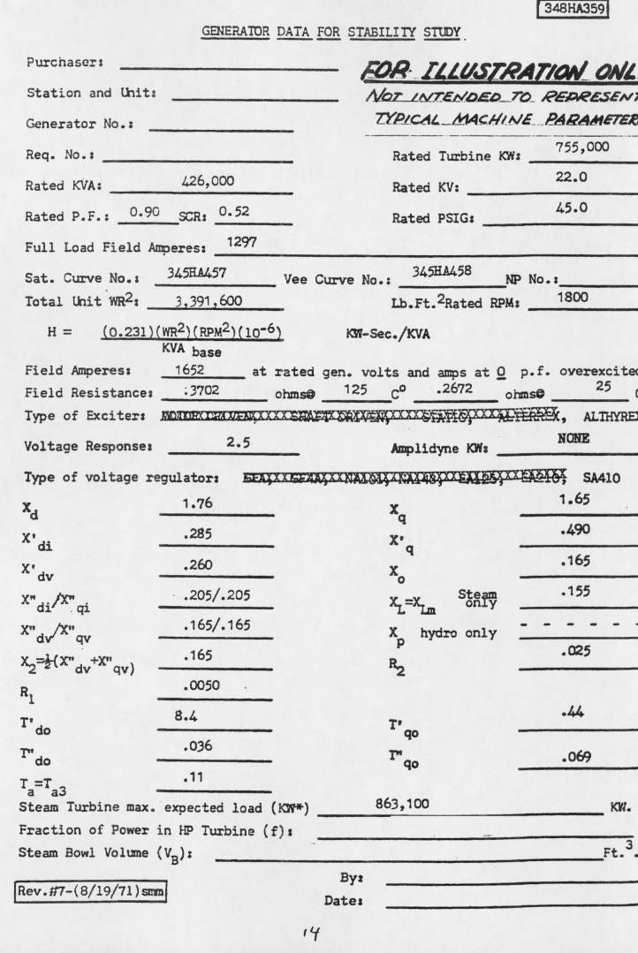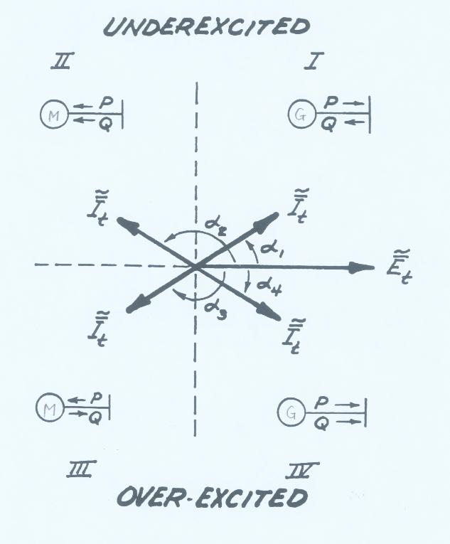
圖 12發電機與電動機過激欠激運轉說明

八、Introduction to Power System Transient Stability Analysis
本課程由Juan J. Sanchez-Gasca 講授。由學員利用MATALAB上機實際模擬，調整同步發電機模型參數(如H常數)或系統阻抗等來分析暫態穩定度之反應。例如改變H值(加大)，可從speed 圖型看出振幅變小，可推論H值越高，暫態穩定效果越佳。
下例以簡易之電力系統(圖十三)，模擬在2號發電機處發生事故時，分別以詳細(detail)模型與古典(classical)模型，模擬分析之結果，如負載模型採用定阻抗，Detail Model 13週波時發生不穩定，但Classical Model則於14週波時才發生不穩定現象，兩者相差約1cycle(圖十四)。採用定電流負載模型時亦有相同之結果(Detail 12週波時不穩定，但Classical Model則為13週波，參圖十五)，可見發電機採用詳細模型可獲得較保守之穩定度，規劃單位宜以此模型分析，本處做暫態分析時，發電機亦採用詳細模型模擬。
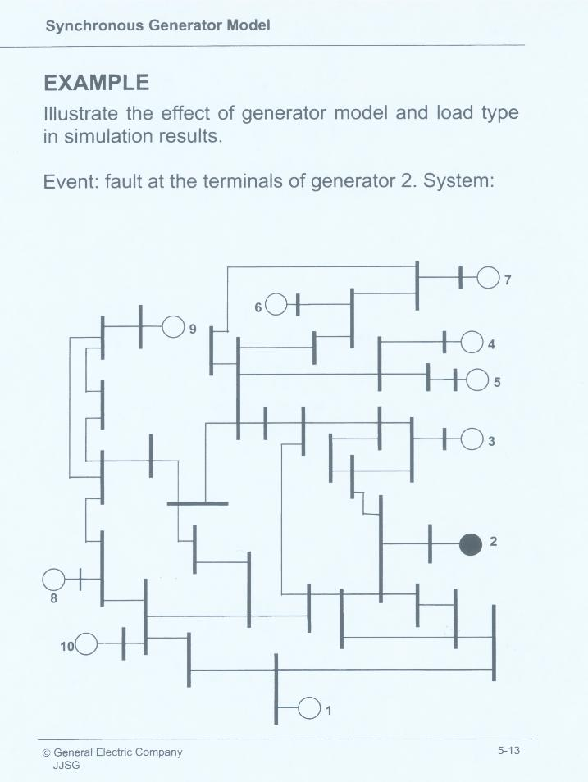
圖 13發電機模型分析電力系統單線圖
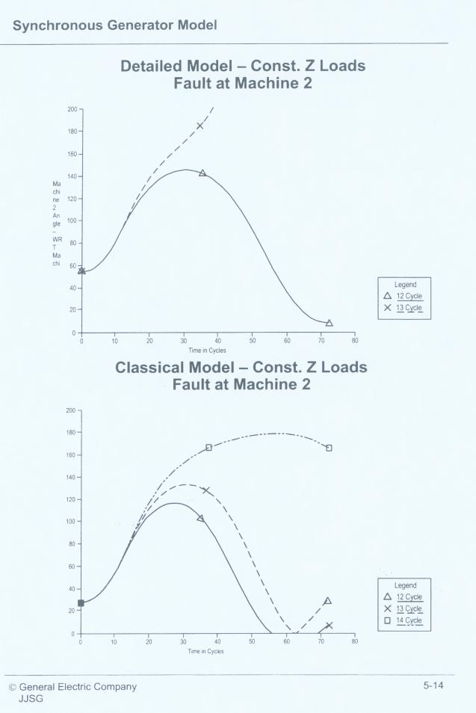
圖 14定阻抗負載模型之發電機詳細與古典模型分析比較
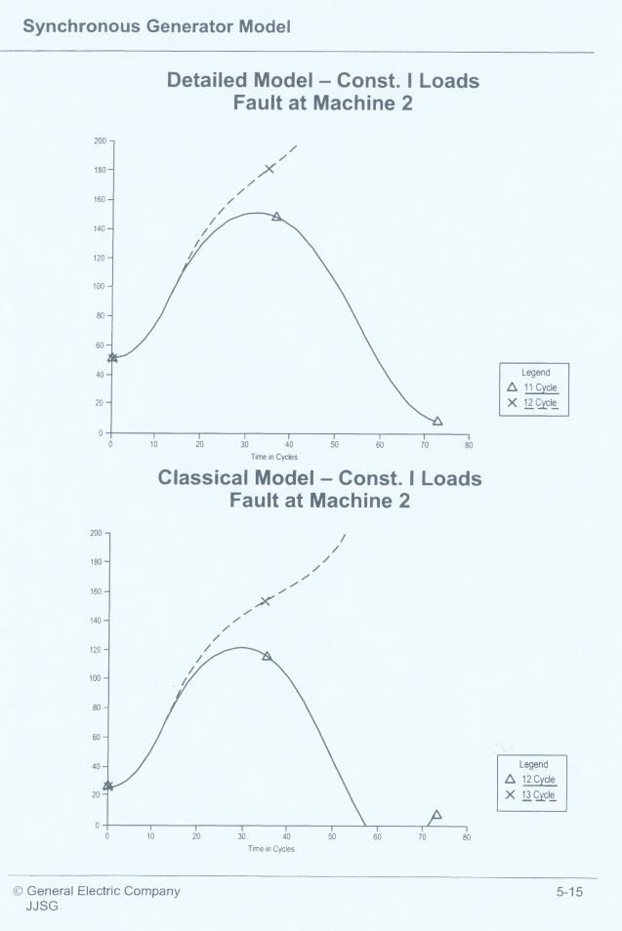
圖 15定電流負載模型之發電機詳細與古典模型分析比較
暫態穩定與動態穩定圖說
圖十六解釋暫態穩定乃系統受到較大之擾動(箭較長)，穩定後運轉點改變(小圓球位置在第二凹槽)，動態穩定則受到較小之擾動(箭較短)，穩定後運轉點未改變(小圓球仍在第一凹槽)。
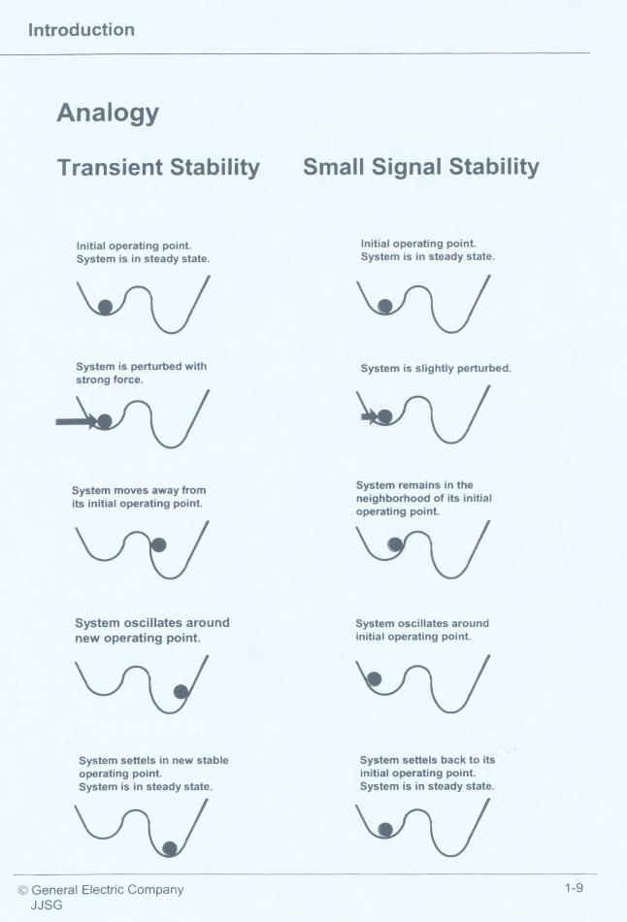
圖 16暫態穩定與動態穩定說明
老師以本圖考學生，摘要如下：
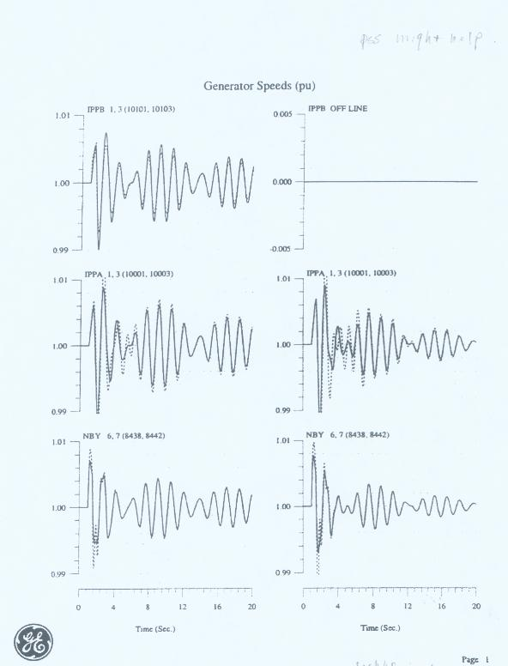
圖 17暫態穩定度發電機速度反應
老師問:此種暫態穩定度分析結果算穩定還是不穩定？
本班同學的答案，答穩定與不穩定的都有。
老師的反應則說大家都答對了。正確的答案應視你公司的Criteria是怎麼訂的，如Criteria只訂第一週波能回復為暫態穩定，則屬暫態穩定，如訂須看較長的時間且規範到動態振幅，則這些分析結果應屬不穩定。從分析結果，此系統可能潛在動態不穩定問題，可加PSS改善。本公司習慣以10秒做為分析基礎，並視第一週波回復為暫態穩定。建議往後於分析時發現10秒尚有疑似動態問題時(尚有波幅存在)，宜做更長時間如20秒或30秒之分析，並進一步做動態分析。亦建議分析人員碰到類似之分析結果，宜將圖形列印，加註書面說明，做為新進人員之教材。
下例為以MATALAB分析IEEE DC1A(圖十八)及AC4A (圖十九)激磁系統模型，從分析結果可明顯看出其差異，AC4A約3sec即達ceiling但DC1A則10sec後尚未達ceiling。交流式激磁系統可獲得較快速之反應，改善系統暫態穩定度，目前因電子科技應用在電力設備之高度發展，已發展出更快速之靜態式(statistics)激磁系統如STA1,STA3等。靜態式激磁系統(High initial response)對暫態穩定度有正的效應，但因其提供系統負的阻尼，對系統動態穩定帶來負面的衝擊，改善對策乃裝設電力系統穩定器(Power System Stabilizer-PSS)，因PSS可提供正阻尼來補償激磁系統提供之負阻尼。本公司於80年間即認知此問題，並將靜態式激磁系統及PSS列入新設發電機之標準附屬設備，如所有燃氣復循環發電之IPP，本公司南四機、大潭復循環發電機組、台中九及十號機、核四一及二號機等均是。
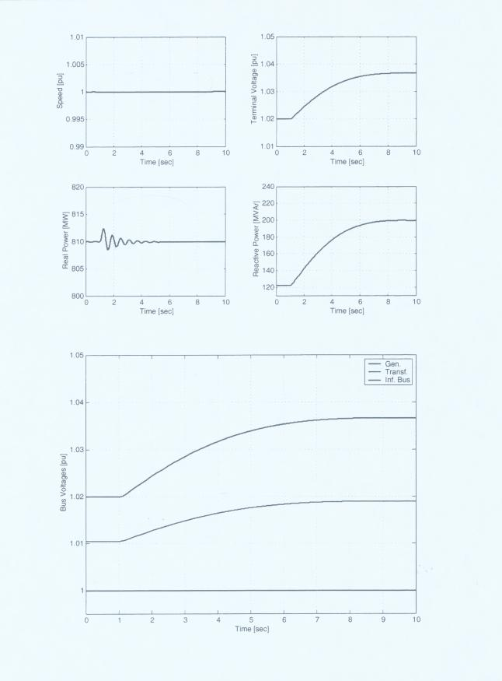
圖 18 IEEE DC1A型激磁系統模擬

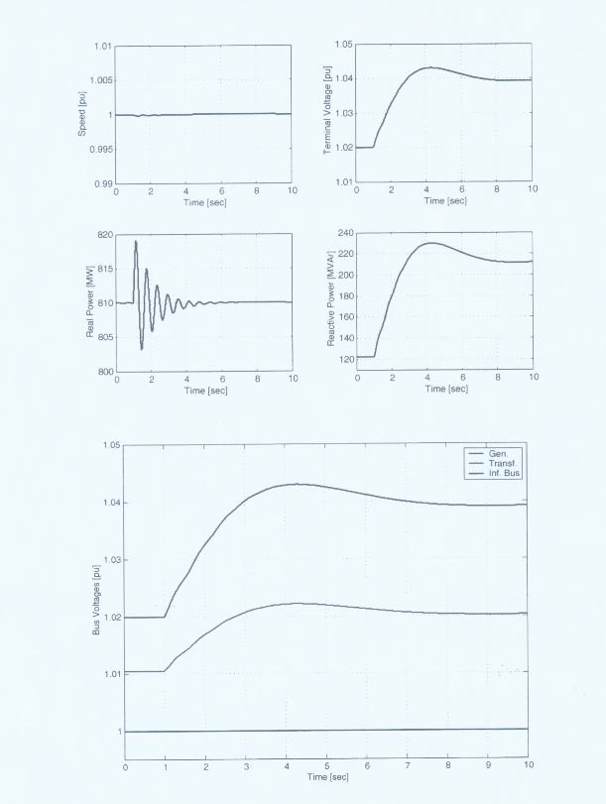
圖 19 IEEE AC4A型激磁系統模擬
九、Introduction to Power System Small-Signal Stability Analysis
本課程介紹動態穩定度(亦稱小訊號穩定度SSS)，乃延續上面暫態穩定度之課程，由同一位講師上課，上課方式同暫態穩定度模式，先由老師講解，然後用MATLAB程式導入系統分析，加強對模型參數之了解。課程中老師特別提到本公司由南傳輸大量電力到北部，曾經發生小訊號不穩定之問題，下課時特探詢職這個問題，詢問本公司最近系統在這方面之情形，乃將本公司系統已裝設八套PSS，且南-北345kV幹線已有三路六回線，系統已加強許多，應可有效預防動態不穩定問題。個人心得有兩點:
(一)發電機單機裝置容量越來越大，系統越來越龐大複雜，為保持較佳之系統暫態穩定度，大都採用靜態快速反應型之激磁系統(即 Gain(K_{E})高,時間常數(T_{E})小)。因系統之淨阻尼轉矩(Net Damping Torque)相當小，而此型之激磁系統提供負阻尼(Negative Damping)，如此會減少系統阻尼，如達到不可接受的水準，則導致動態不穩定。而電力系統穩定器( Power System Stabilizer-PSS)，開發出來改善此現象，因PSS可提供正阻尼轉矩(Positive Damping Torque 參圖二十)。這正符合本公司現行新增機組及IPP機組均要求採用快速反應激磁系統並裝設PSS之標準，除加強系統暫態穩定度外，兼顧動態不穩定之預防。
(二)過去個人對於Inter-Area Mode及Local Mode之動態不穩定定義不完全了解，本課程中提供之下列兩圖(圖二十一及二十二)讓人一目了然。
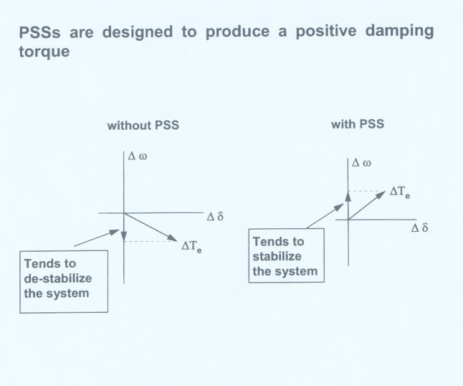
圖 20 電力系統穩定器阻尼說明
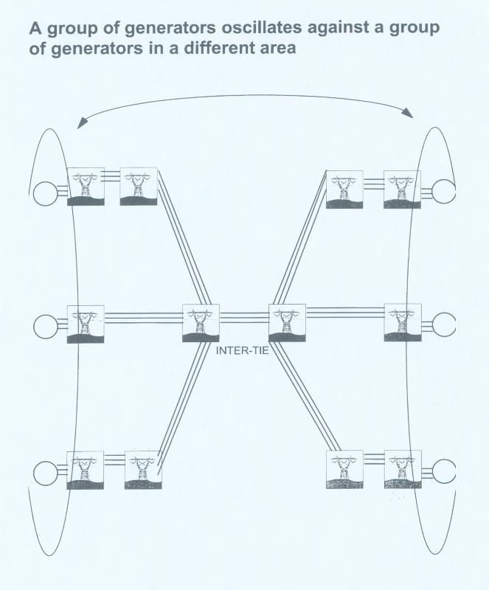
圖 21 Inter-Area Mode Oscillate 說明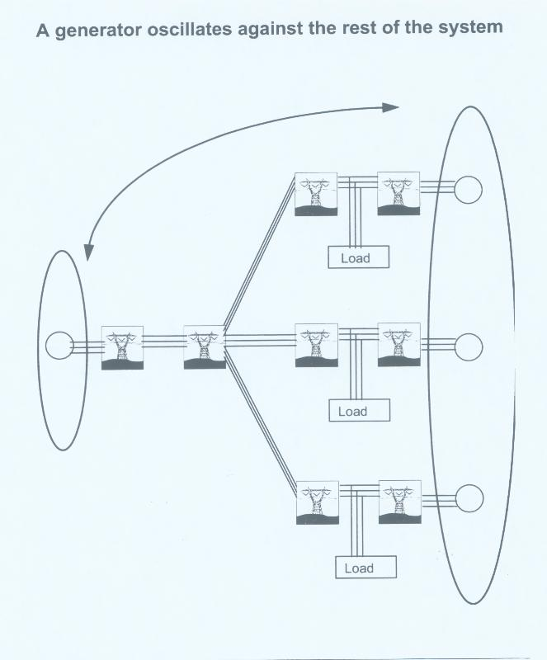
圖 22 Local Mode Oscillate 說明
十、Voltage Compensation and FACTS
電壓補償(無效電力補償)是大電力系統重要的一環，本公司過去幾年，尤其南北超高壓幹線第三路未完成前，北部缺電嚴重時，靜電電容器的補償是維持系統電壓穩定的惟一選擇，北部地區大量裝設電容器組，由於裝設空間受到限制及新興輸變電工程受抗爭延宕，不得已只好放大每組容量，69kV從10.8MVAR⇒21.6MVAR⇒43.2MVAR，如此還不足，只好裝到超高壓變電所三次側(34.5kV 21.6MVAR)及161kV 系統84MVAR電容器組。今時空轉變，超高壓幹線第三路完成後及北部IPP逐漸加入系統，無效電力已緩和。但在都會區引進345kV系統之需求下，地下電纜為惟一可行方案，且未來不論69/161輸電系統，新建輸電線大部分採用電纜，既設架空線也逐步改下地。由於地下電纜具高電容，因此六輸計畫期間(民國95~98年)，面臨電壓偏高，尤其輕載期間，需裝設大量電抗器來補償，可見本公司一直面對電壓補償之問題。本課程從原理、補償設備、補償設備保護、及分析比較有系列的介紹，值得本公司參考。各人所得摘要如下:
上課期間韓國同學問如用戶端之功率因數(power factor)不佳，改善困難時，電力公司如何解決。老師意見，在此情況下，改以需要量(MVA)計費，如此無效電力亦要計費，電力公司不吃虧，過去本公司面臨無效電力不足時，尤其在北部電源開發受阻，南北超高壓第三路完成前(約84~90年間)，北部缺電超過400萬仟瓦(90年)，極度缺乏無效電力，面臨缺少足夠場所新設靜電電容器組，當時用戶端之功因於尖峰時段普遍不佳，用戶增加設備改善功因意願不足，本公司亦曾研議此方案，惜當時在整體考量下未採用，但此一方式不失為改善系統無效電力不足之方法，值得本公司將來研議電費計價之參考。
十一、Electric Utility Engineering Economics
工程經濟是一門讓規劃工程師替公司取得最大投資效益之知識，為每一位從事規劃工作者必備之能力。本課程由已退休 (1994)之前PSEC課程經理，MR. Richard M. SIGLEY, JR. 暱稱“DICK”先生講授。此老深諳教學門道，課前先來上一則笑話，讓學生以輕鬆愉快之心情學習。將投資效益分析之各種方法如:Payback Period Method, Present Worth Method, Annual Worth Method, Future Worth Method, Rate-of-Return Method, Benefit/Cost Method 等逐一舉例介紹。課中特別提醒內容中均以美國稅制說明，然各國稅制不同，應用時須依使用國規定調整。其中有美國電力公司針對負載需求，規劃以裝設發電機或新建輸電線兩交替方案之比較分析，本公司過去針對澎湖離島之供電問題亦做過同樣分析。另外亦舉出公司擴充設備採購置或租用之分析，本公司過去大都採購置，但日本十大電力公司，在自由化以後，已轉向租用由其他輸電公司建設輸變電設施之方式，本身儘量不新建輸變電設施，可供本公司參考。另外GE公司配備給每位現場工程師一台 note-book，亦採與IBM租用，三年後設備歸GE公司所有之方式。本公司辦公室自動化，相關資訊設備似可評估採此方式之可行性。
十二、Power system operation-Control
本課程著眼於現場調度運轉人員之專業訓練，內容含蓋各種渦輪機(水力、蒸氣、瓦斯及複循環)等之數學模型的解析，頻率控制(LFC)、電壓控制及自動發電控制(AGC)之介紹，及歷次北美大停電檢討資料之整理(未含2003/8)。另外介紹GE公司接受恩隆(已破產)風力發電部門，目前生產中之 1.5及3.6MW風機。由現為IEEE Fellow 之Mr. William W. Price 講授。本課程可供參考資料有三：
(一)增加發電機出力，可從Governor control及Boiler control (coordinate control)兩個地方進行，而後者可獲得較快速且平滑之反應。
(二)歷年來北美大停電檢討資料，調度運轉人員宜仔細研究參考，增加現場應變能力。
(三)風力發電越來越多國家鼓勵發展，美國亦不例外，依目前美國之評估資料，此種發電較氣渦輪機發電方式具有經濟效益。
十三、Power system operation-Economics
本課程旨在訓練現場調度人員成為一個優秀的System Operator。 從電力系統基礎入門，如有效/無效電力、電力潮流問題、解析方法及控制、電壓補償等介紹，接著說明水/火力電廠特性(水頭與出力、熱效率與出力的關係)，進而談互聯系統、經濟調度公式解析及解決問題之技術，以無/有輸電損失舉例說明，最後以最佳電力潮流(Optimal Power Flow)及自動發電控制(AGC)結束四天的課程。課程前2.5天由老師講授，後1.5天則學員分組上機以PSLF程式模擬分析，以簡單的三匯流排系統，分析電壓補償問題，如加上靜電電容器組、發電機不發無效電力及增加負載測試輸電線傳輸極限、電壓塴潰等。
本課程由GE資深工程師Mr. Kim Arthur Wirgau講授。
課程中老師說過一段話可提供大家參考：「規劃乃針對較長期系統分析，可靠度(Reliability)的考量(Worst case analysis)大過於經濟性(Economics)的考量；但系統調度運轉為實際/或近期系統之分析，必須Reliability與Economics並重。
十四、Strategic Transmission & Generation Planning
本課程由兩位GE工程師Gary A. Jordan及Richard S. Szczepanski負責講授。旨在介紹電力公司之長期(Horizon year)發電及輸變電計畫最佳計畫(經濟方案)規劃過程，利用GE公司開發之Electric Utility Planning and Operation Game 程式(DOS 版)，讓學員分組模擬分析自我規劃長期計畫之投資及運轉費用，透過組間比較，互相觀摩。遊戲過程摘要如下:
(一)由長期負載預測啟動:從講議模擬紐約系統1996年之負載實績，各小組成員(一組5人)，討論年負載成長率，預測1998~2008年長期負載。
(二)各小組討論訂定該小組之reserve margin.(美國一般約25%,發電容量/尖峰負載)。
(三)依據前兩項資料，算出各年度缺電量。
(四)依據講義規定條件，如有/無負載管理、各燃料型式電廠建廠時程(核能8年，火力6年、複循環4年)、投資費用、運轉費用、可增設廠址、每一廠址限制容量(如<2000MW)等，擬定各小組之長期發電計畫(如2000+核能1000MW、2004+ CC600MW)。
(五)配合發電計畫，規劃輸電系統，採N-1準則，須考慮Thermal/ Voltage/Stability Limit，(如增加線路、無效電力、變壓器等)。
(六)各小組完成發輸變電計畫後，進入Game。
(七)由老師發給各小組統一之1998年尖載、負載管理資料(有/無)、一年四季各季負載比、各燃料價格、運轉費用、機組損壞資料、指定停用輸電線路等，然後由老師拿撲克牌給學員隨機針對既有系統13部發電機(核能、火力、CC、GT、水力)抽出加入系統運轉或停機(水力除外)。
(八)根據第7項條件，各小組RUN Game，此時依據前所規劃調整訂定配合負載之發電機、輸電線等計畫。取得各組之1998年投資及運維費用。
(九)1998年完成後，將結果登錄在黑板老師製作之表格上，進入下一輪遊戲，由老師發給2000,02,04,06,08之負載及條件，重覆7~9之步驟。
(十)由老師彙集各組分析結果，以投資/運轉/總費用各項曲線圖比較分析各組差異。
總結有新設核能發電，初期投資費用較高，但往後之運轉費用較低。
從本課程模擬分析中，可知初期系統，負載不高，系統裕度多，容易運轉，各小組很快就獲得分析結果，但隨著年度負載成長，系統漸漸出現電壓偏低情形，必須加強系統如增加線路、無效電力，甚至發電機，變壓器等設備，才能獲得答案，花的時間也較多。
註:各小組分析結果摘要表

Team Name | J-Power | Lady Power | Asian Blue | Blackout | Appolo 7
Load Manag | Yes | No | Yes | No | No
Nuclear | Yes | Yes | Yes | No | Yes
Gas Conver | No | No | No | No | Yes
Reserve Margin | 20% | 25% | 20~25% | 20% | 25%
Generation Plan | ’04 GT 750  ’08 GT 750 | ’00 CC 600  ’02 CC 600  ’04 GT1000 | ’04 CC 750  ’06 CC 750  ’08 GT 600 | ’98 GT 600  ’00 CC1000  ’04 CC 600  ’06Coa1300 | ’04 Nu1000  ’06 CC1500
Seismic Fault | 3 | 2 | 2 |  | 1
- I  O  M | 34  846 | -  1301  200M$(seis) | 34  767.8  200 | 39.4  1174 | 136  841
00 | 34  849 | 68.2  1091 | 34  1689.2 | 153  1239 | 136  1721
02 | 34  955 | 151  875  50 | 34  880 | 1248 | 136  1675  50
04 | 100  1686 | 244  1722  50 | 138  1460 | 236  2028 | 613  1844
06 | 100  2633 | 244  1610 | 252  1522 | 419  1828 | 842  2095
08 | 180  1846 | 244  1716 | 316  1633 | 451  1756 | 842  2033
註:
Year 1998 2000 ’02 ’04 ’06 ’08
Peak 6800 7300 8100 8900 9500 10200
(MW)

十五、Competitive Power Generation
本課程期間兩個星期，第一週講課，第二週將同學分組實際參與開放電力環境如何競標之分析與合約協商。由兩位GE退休之Marketing專家Mr. John Kovacik and Bill Palmer負責。由汽輪機，氣渦輪機之結構介紹，導入熱耗量、氣量計算、燃料價格、運轉時間之相關、HHV/LHV熱轉換值計算，然後複循環、汽電共生、電廠可靠度及電廠計畫經濟分析。最後藉Project Developer Game由學員模擬北美自由化環境下如何參與電廠計畫競比。
遊戲摘要如下：
在Rocky Mountain電力公司轄區內有六家製造業者(煉油廠或紙廠參圖二十三、二十四)有擴建計畫，計畫增加用汽量，如由現在的150,000lb/hours，三年後擴充為300,000lb/hours，而電力公司也有購電計畫如兩年後需購電200MW。將學員分成六組，每組4~5人，組成一家能源開發公司(Developer)。針對個別廠址為了製程擴充需要，如何利用廠區現有空地，及本身條件(現有設備、用地)，電力公司要求(購電量、運轉條件、Demand/Energy costs、Back-up、電力系統)，政府法規(環境保護)，能源價格(油或瓦斯)等。利用GE公司開發之GTPRO10.9.1(Windows Version)，設計一發電系統能符合業者及電力公司之需求，以LOTUS (Excel程式)進行財務分析。並與業者簽訂供汽合約、電力公司簽訂售電合約，能源公司簽訂購氣/油合約、與銀行簽訂貸款合約，與其他能源開發者競標，以獲得標約，創造商機。
各小組模擬結果摘要如下:

Host | Pennsy Oil | Valdez  Oil | Person  Oil | Penashota  paper | Irish  paper | Mighty  paper
Steam | GMX(美) | NOOR  (沙韓馬) | CARONI  (委) | J-wesT  (台日) | SUMO  (日) | APOLLO  (印韓中)
Power | 183MW  200(peak)  2.48¢/kwh  $70/kwh | 34MW  2.48¢/kwh  $70/kwh | 53MW  2.2¢/kwh  $65/kwh | 66MW  2.48¢/kwh  $70/kwh | 52MW  2¢/kwh  $70/kwh | 31.5MW  2.48¢/kwh  $70/kwh
System | 2*GE  7121EA | 1*GE  7121EA | 1*GE  7121EA | 1*GE  7121EA | 1*GE  6111FA | 2*GE  6581B
$&$/kw | $130m  $560/kw | $54m  >$600/kw | $53m  >$600/kw | $56m  $610/kw | $64m  $667/kw | $72m  $804/kw
DCRR(%) | 14.7 | 19.4 | 20 | 30.1 | 37.4 | 18
DBR | 1.35 | 1.46 | 1.44 | 1.37 | 1.5 | 1.42
註: DCRR: Return on Equity
DBR: Debt Coverage Rate
各小組完成結果，準備15分鐘之簡報資料，於最後一天依序報告，以互相學習觀摩。本小組簡報與各組不同，採Share方式，每人分攤幾個項目簡報，本人負責合約部分三張Slides。簡報完畢由兩位老師總評，約有以下幾點。
(一)部分小組簡報資料有不合理的地方，但非最終方案，不影響結論。
(二)惟一一組(委內瑞拉組)有進行靈敏度分析，值得讚賞，因可根據此分析，做調整並與銀行協商，而得到最佳之報酬。
(三)DCRR高對能源開發者好，但很可能在競賽中出局。
(四)DBR維持1.2是銀行最愛。
(五)競比除設計本身最佳方案外，亦必須評估對手之策略，所謂知己知彼，百戰百勝。
僅就本小組協商合約簽訂經過摘要如下:
(一)供汽合約
本小組向其說明擬增設之系統(GE7121EA)，並提出保證依其需求供汽，且給與5%之供汽優惠加用電優惠(25MW)。但業者認為5%不如銀行利率，不答應。只好提高到8%之供汽優惠加10%用電優惠才成功，附帶廠租$15000/yr. 並利用其現有之Boiler。
(二)購氣(GAS)合約
向瓦斯公司提出900MBTU/Hour之需求，瓦斯公司提出須增建12吋瓦斯管，費用$12millions，提出三售價供參考:
1. PIPE LINE屬瓦斯公司，瓦斯售價$3.25/btu-million。
2. PIPE LINE建造費，各付一半，瓦斯售價
$3.05/ btu- million。
3. PIPE LINE屬開發公司，瓦斯售價$2.85/btu-million。
4. 如選保證購氣(take or paid)，30%以內每10%降$0.01/btu-million，50%以內每10%降$0.02/btu-million，100%每10%降$0.03/btu-million。
先初估後選(3)採30% take or paid，但經詳細財務分析後改採(1)採及50% take or paid。
(三)售電合約
向電力公司提出售電66MW，每年8000小時，並採其公告Demand $70/kwh, Energy 2.48¢/kwh，雙方無異議。
(四)貸款合約
向銀行提出$56 million之15年貸款。銀行開出三選擇:
1. Debt Ratio 90%/10%, 年利率8.75%。
2. Debt Ratio 85%/15%, 年利率8.25%。
3. Debt Ratio 50%/50%, 年利率7.75%。
超過90%貸款不予考慮。
本小組原打算選(3)，但以LOTUS將三方案分析後，以(1)可獲得最佳之DCRR，最終選自籌10%費用方案。
本課程強調team work的重要性。一個能源開發者，必須要具有電源開發、電力系統分析、財務分析、環保法規等專業知識，談判專家亦不可缺。老師也評論在現實競爭環境裡，規劃出之最佳方案往往無法存活，因此預測對手之底線，讓自己得標且有利潤可圖最重要，因此是一門藝術。此種寓課程於遊戲且互相競爭，同學情緒高昂，都非常投入，學習效果佳。
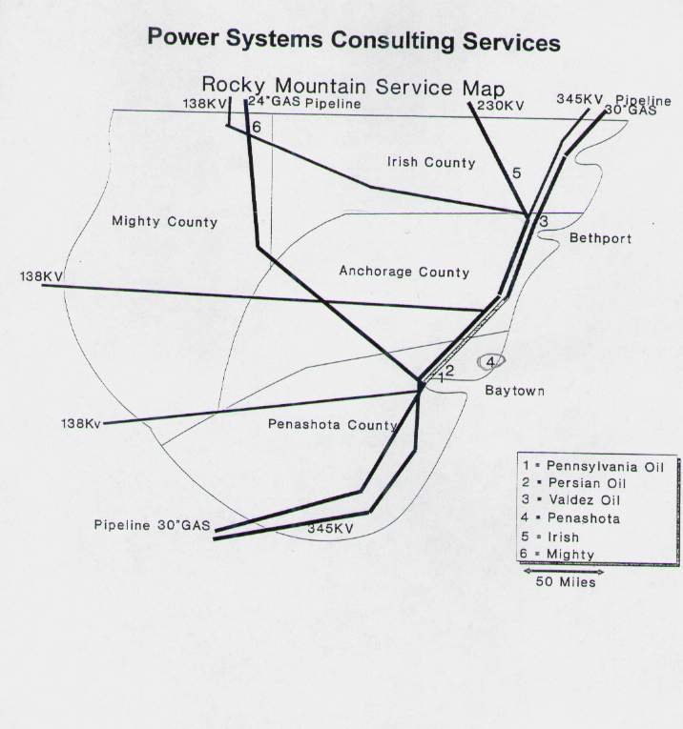
圖 23 RockyMountain 電力公司服務轄區系統圖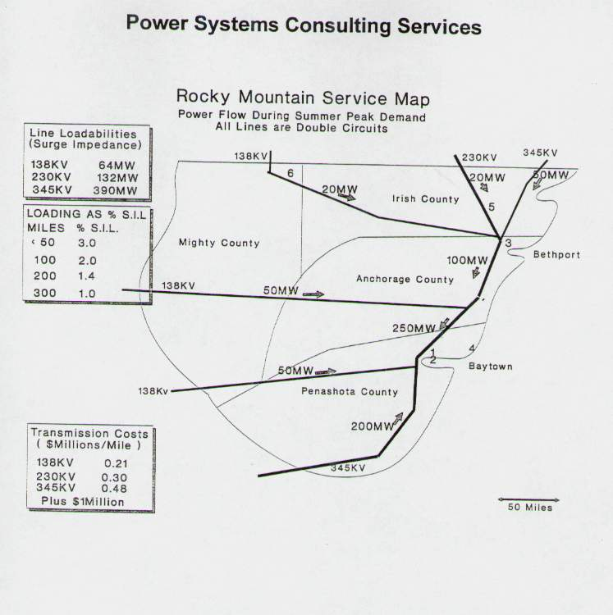
圖 24 Rocky Mountain 電力公司輸電系統容量說明
十六、Rotating Machine
本課程由第二期講授同步發電機課程，任教於 Rensselaer Polytechnic Institute(RPI)之資深教授Dr. Sheppard Salon 負責。課程偏向理論，多數時間在磁路之解析及數學公式之解說。先從基本的電磁電路、電動勢及馬達控制等理論開始。進入直流電動機、同步電動機、感應電動機之詳細解說。而以交流電動機的選擇及特殊用途電動機之介紹結束。
本課程讓個人複習學生時代所學之相關知識，如R=ψ/A，由此導出轉子線圈槽越窄越深者有較高之漏電抗(leakage reactance)，反之寬/淺者有較低之漏電抗；轉差率(S)=(定子轉速-轉子轉速)/ 定子轉速。
十七、Power Electronics
本課程由Mr carl Wegner 負責。認識輸電系統的人大都知道，近年來能有效強化電力系統暫態及動態穩定度之輸電設備，如彈性交流輸電系統(FACTS)，TCSC，SVC等，均拜電力電子科技高度發展之賜。發電機組控制系統也隨電力電子發展而更完善穩定。本課程從Diodes、Thyristors (SCR’S)、GTO’S( Gate Turn Off Thyristor) 、IGBT’S(Insulated Gate Bipolar Transistor)等特性做有系統的介紹。惜因只有兩個早上課程，受限時間僅能做概念性的說明。下列老師提到的部份，可供本公司參考。
(一)理想的開關(Ideal Switch)須具備下列4條件:
1. High Voltage
2. High Current (I)—rating Faults
3. Low V_{on} (R) losses
4. Fast Switch
(二)各種電子控制元件特性比較如下表。
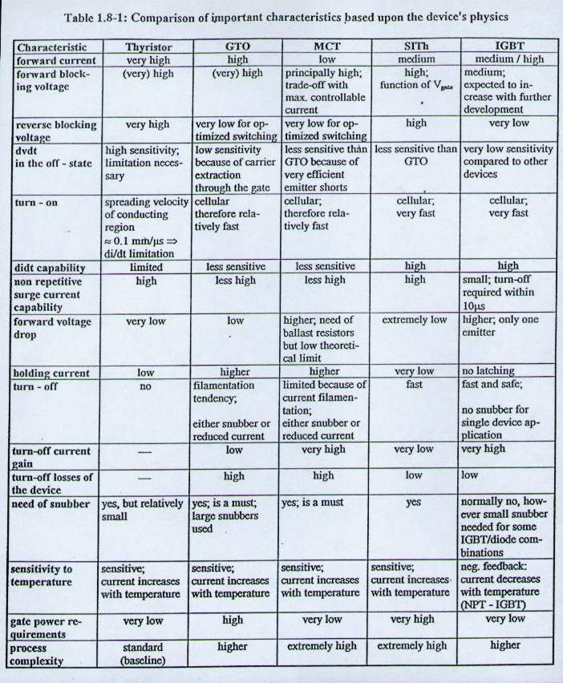
十八、Deregulated Power Markets Seminar
本課程由Dr. Venkat Banunarayanan Elizabeth N. La Rose Mark O. Sanford 負責。介紹世界各國電業解構(Deregulation)最新狀況，如把電業解構之開放程度分成5級，級數越高越開放，我國與日本同列2級，北美及韓國則列3級(圖二十五)。電業私有程度亦分成5級，級數越高越私有化，台電屬第二級(圖二十六)。並以經濟學供需曲線說明解構之意義。如在完全開放競爭的環境可達到理想的供需平衡點(圖二十七)，但如獨佔(單一賣家如TVA)及寡佔(少數賣家如New England,佛羅里達強調)則存在無效率問題，而使得消費價格偏高(圖二十八、二十九)。圖三十~三十二為美國PJM及 NE-ISO 2002年Power Market Bids資料，值得本公司參考。
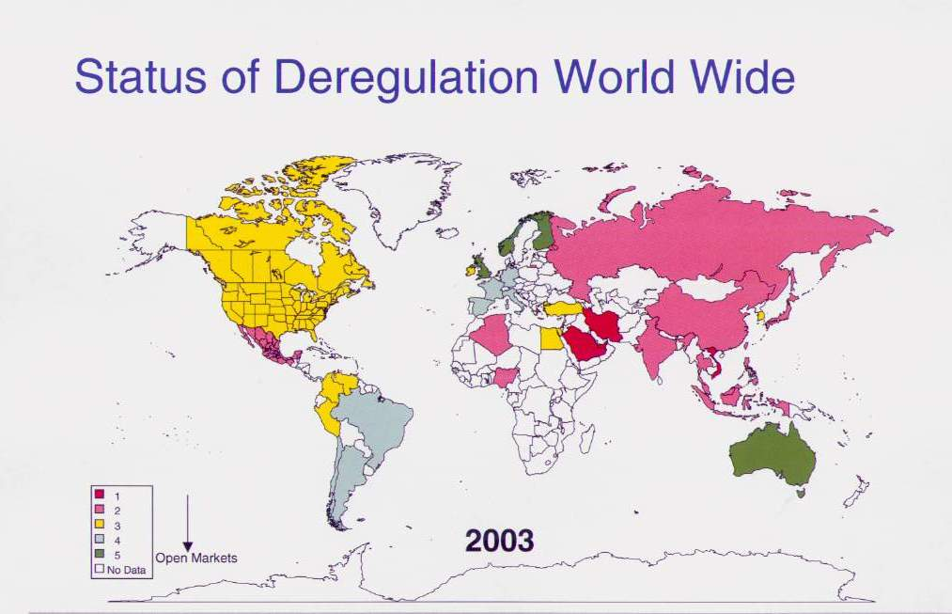
圖 25 世界電業自由化現況說明
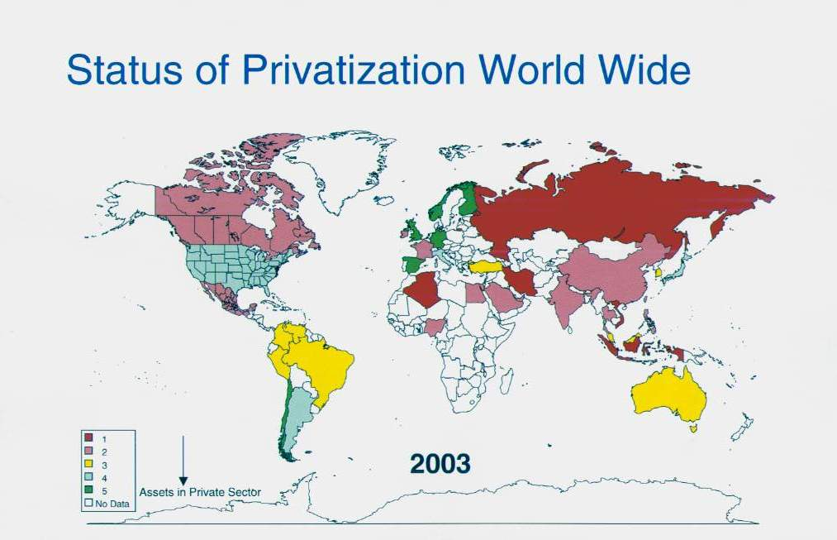
圖 26 世界電業民營化現況說明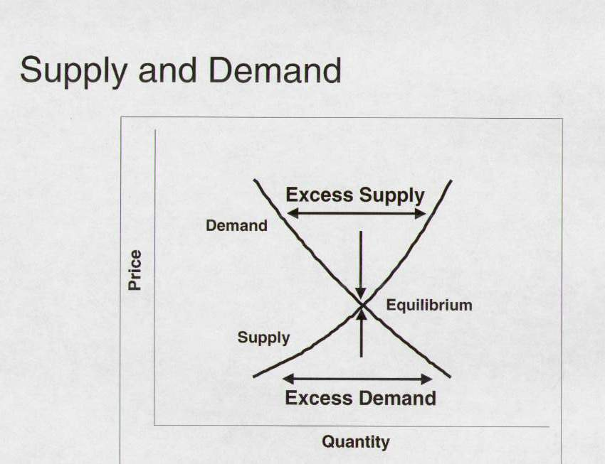
圖 27 理想化供需平衡圖
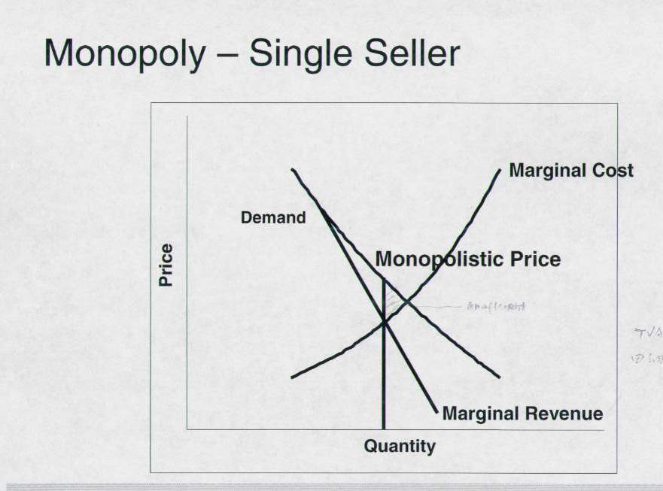
圖 28 獨占市場供需平衡圖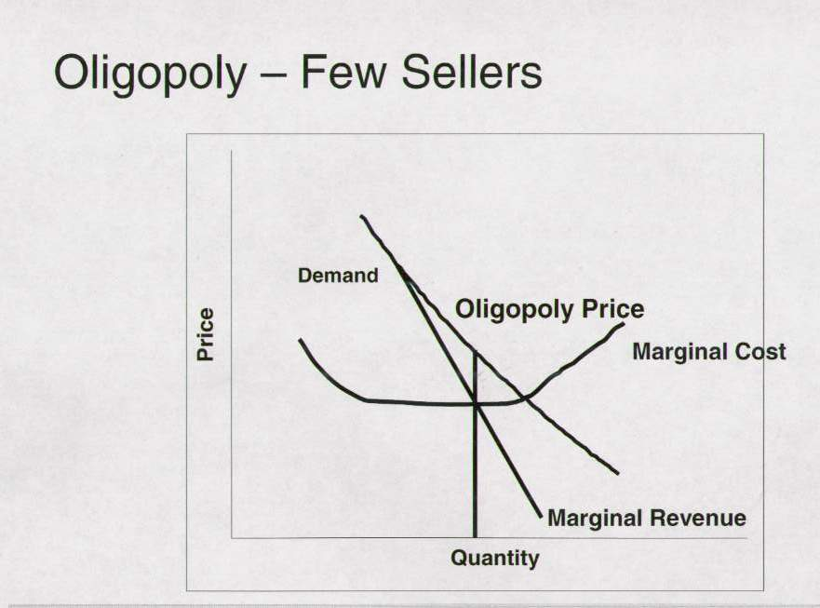
圖 29 寡占市場供需平衡圖

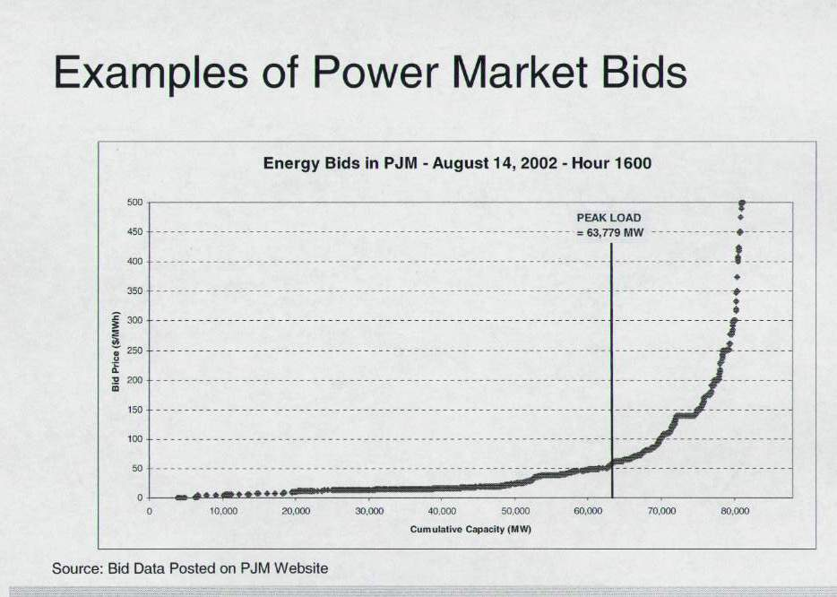
圖 30 美國PJM電力市場2002年電力價格競標說明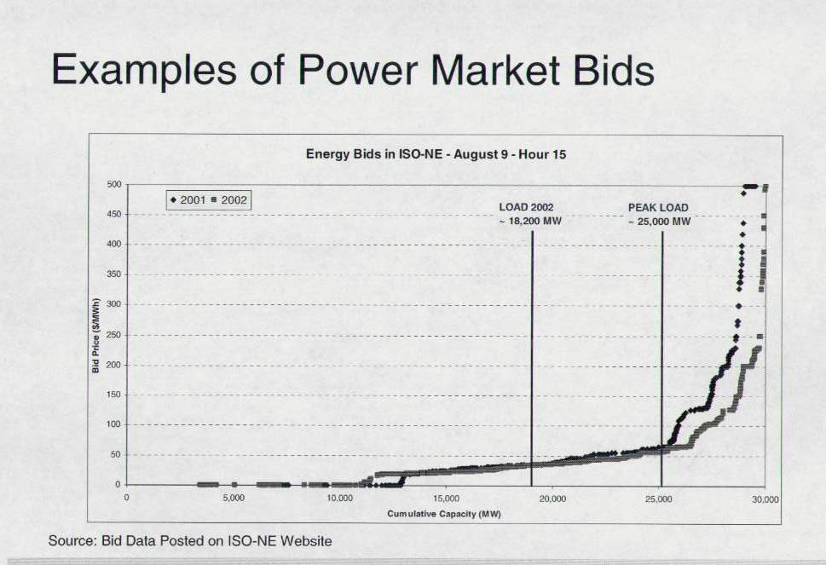
圖 31 美國NE-ISO 2001/2002年電力價格競標說明(一) 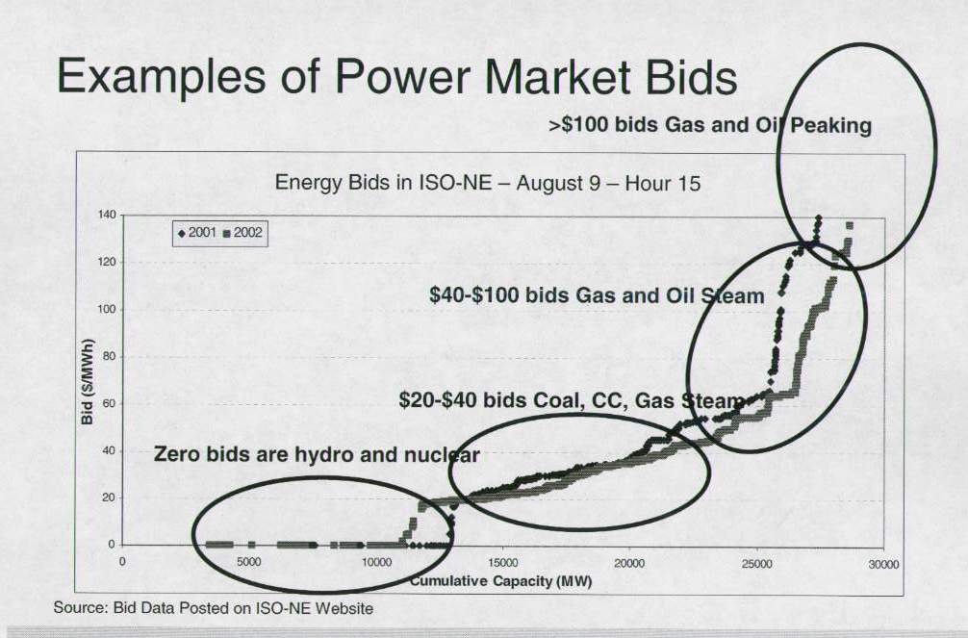
圖 32 美國NE-ISO 2001/2002年電力價格競標說明(二)
十九、Distribution Equipment and Application
本課程由Mr Devin T. Van Zandt負責屬於配電系統範疇。從配電系統的方式如放射狀(radial system)、一次網路 (primary network)、二次網路 (secondary network)開講，進入電壓調整如裝桿上電容器、故障電流、過電流/過電壓之保護如電力熔絲、避雷器之設計，最後強調在開放競爭環境下，提高客戶滿意度指標，除了SAIFI(復電次數) & SAIDI(復電時間)強調可靠度外，北美電業已趨向電力品質(power quality)，因後者除包含可靠度外，更加入電壓(sag & dip)、頻率飄移、諧波、電壓閃爍、噪音等更全面。下列課程間學生與老師之互動資料可供參考。
(一)學生問老師Voltage Sag & Voltage Dip之差異，回答兩者其實是同樣的現象，只是在時間的區分上，前者較後者長(longer)。
(二)避雷器裝設位置，是否愈近被保護設備愈能達到保護效果，老師回答對的。
(三)Power Quality的內函如下，茲列出來供大家參考。
•Dip •Sag •Spikes:sudden change in oltage •Swells •Interruptions
•Harmonic Distortion •Flicker •Frequency Shift •Noise •Voltage Regulation
根據調查造成系統擾動的供電問題，87%乃由dips and sags引起(圖三十三)。本公司高科技園區供電品質問題，dips and sags引起者似亦佔大宗，為改善新竹、台南、台中等高科技園區廠商之供電品質，除強化園區供電採地下化環路方式，委託國外知名研究機構研究改善之道外，特成立高品小組，並派員長駐園區，協助廠商改善，提升供電品質。可看出本公司近年來除致力於復電時間與停電次數等可靠度指標之改善外亦關注電壓引起之電力品質問題。
二十、Protective Relaying
本課程為PSEC訓練之壓軸，由現任GE保護系統部門工程師Mr. Jason M. MacDowell講授。內容廣泛含括比流器、比壓器、電磁式、靜態式及數位式電驛動作原理、差動電壓保護、測距保護、變壓器差動保護、輸電線過電流保護、電動機保護、失步保護(out-of-step)、輸電線快速保護、後背保護(backup)、發電機保護、自動復閉等。上課期間來自馬來西亞及印尼具保護電驛專長之同學與老師互動頻頻，每節下課均私底下與老師討論相關問題。其中有一道題目可供本公司參考如下:
在差動電驛課時學生問老師，輸電線是否可採此種保護？老師答覆在美國輸電線保護採用測距保護為原則，差動電驛保護通常用在變壓器、匯流排或發電機保護。但同學再問如短距離輸電線可否採用差動保護方式？老師回答須考量通訊線損失問題，學生緊接著問距離的限制多少？老師回答也許20哩或30哩，但他從未使用過無法確定。

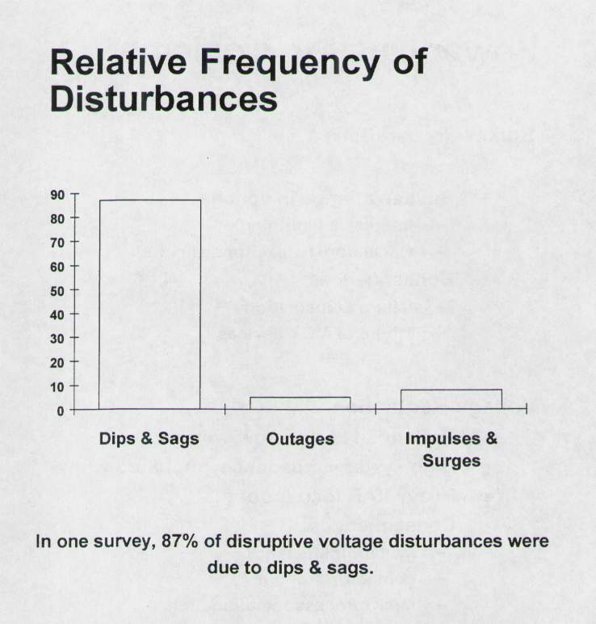
圖 33 電力系統擾動原因調查說明
二十一、Lectures on Power Systems
本課程由已退休之GE頂尖Turbine Control專家Mr. John Undill負責，課程中老師特別強調及妙喻之幾點意見，摘要如下，供大家討論與參考。
(一)所有發電機都要有Governor，才能控制發電機，以免發電機失速時無法控制，造成損害。他說假如沒有Governor，他不敢站在發電機旁邊，因為太危險了。
(二)在談到電力傳送時，舉美東系統由加拿大購電，長距離輸送到負載中心紐約市，中間點紐約首府Albany之變電站，經常發生電壓偏低問題。改善之道，最佳乃在此地設立電廠，但因鄰比效應而不容易；次佳則裝設Synchronize Condenser；最不理想乃裝設靜態電容器組。他將後兩者比喻為忠狗與家貓。忠狗也者，當發現主人有危險時，會在旁邊繞，設法營救，但家貓呢則早就嚇的一溜煙跑得無影無蹤，讓你垮下來。意即當系統發生電壓問題時，Synchronize Condenser不受電壓影響，可維持發出之無效電力來補償系統，但靜態電容器組的無效電力輸出與電壓的平方成正比，電壓越低出力愈小，易導致電壓崩潰。
(三)大約5年以前的電力系統穩定器(PSS)是用Analogy Computer來控制，併用時易產生Vibration及Noise導致汽機受害，因此電廠運轉人員都不喜歡，水力電廠的Operator就把它拆下來丟到河流，其餘電廠則丟到垃圾桶。但這五年來已進一步採用數位電腦控制，前述問題已穫得改善，加入運轉無不良問題。本公司系統裝設8組PSS已有20年，部份地點似有類似問題而不併用，似可評估改新型式數位電腦控制設備之必要性。

柒、參考文獻(攜回資料)
1. Ekram Hassib, “Circuit Analysis Review”
2. Joe Plewinski, “Power System Analysis”
3. Ron Hauth, “PSLF Seminar”
4. Ron Hauth, “Transmission Analysis and Pricing”
5.Liz Pratico and John Skliutas, “Surge Phenomena”
6. Shep Salon, “Synchronous Machines”
7.Wenchun Zhu and Juan Sanchez-Gasca, “Stability”
8.Ron Hauth, “Voltage Compensation & FACTS”
9.Dick Sigley, “Utility Economics”
10. Bill Price, “System Operation – Control”
11. Kim Wirgau, “System Operation – Economics”
12. Gary Jordan and Rit Szczepanski, “Strategic Transmission & Generation Planning”
13. John Kovacik and Bill Palmer, “Competitive Power Generation”
14. Shep Salon, “Rotating Machines”
15. Carl Wegner, “Power Electronics Seminar”
16. Sundar Venkataraman, “Power Plant Control Interaction”
17. Paul Steciuk, “Distribution Equipment & Applications”
18. John Undrill, “Lectures on Power System”
19. Louie Powell and Mike Reichard, “Protective Relaying”
20.Hadi Saadat, “Power System Analysis”, Second Edition, McGraw-Hill Primis Custom Publishing, 2002”
21. Joseph Edminister and Mahmood Nahvi, “Theory and Problems of Electic Circuits”, Third Edition, McGraw-Hill Company, 1997”
22. Andrew R. Hileman, “Insulation Coordination for Power Systems”, Marcel Dekker, Inc. New York, Basel, 1999.”
23. P. Kundur, “Power System Stability and Control”, McGraw-Hill, Inc., 1994”
24. Harry G. Stoll, “Least-Cost Electric Utility Planning”, John Wiley & Sons, Inc. New York, 1989”
25. GE Wind Turbines—1.5MW/3.6MW

